1. Emerge Knowledge Base . . . . . . . . . . . . . . . . . . . . . . . . . . . . . . . . . . . . . . . . . . . . . . . . . . . . . . . . . . . . . . . . . . . . . . . . . . . . . . 3

1.1 All Pages . . . . . . . . . . . . . . . . . . . . . . . . . . . . . . . . . . . . . . . . . . . . . . . . . . . . . . . . . . . . . . . . . . . . . . . . . . . . . . . . . . . . . . . 5

1.2 Configuration - Branding Patient Portals . . . . . . . . . . . . . . . . . . . . . . . . . . . . . . . . . . . . . . . . . . . . . . . . . . . . . . . . . . . . . . 6

1.3 Configuration - DataView Hook up Archive . . . . . . . . . . . . . . . . . . . . . . . . . . . . . . . . . . . . . . . . . . . . . . . . . . . . . . . . . . . . 10

1.4 Configuration - Edit Payment Plans . . . . . . . . . . . . . . . . . . . . . . . . . . . . . . . . . . . . . . . . . . . . . . . . . . . . . . . . . . . . . . . . . . 11

1.5 Configuration - Open Payment Line Items on Payment Page . . . . . . . . . . . . . . . . . . . . . . . . . . . . . . . . . . . . . . . . . . . . . . 12

1.6 Configuration - Payment Methods . . . . . . . . . . . . . . . . . . . . . . . . . . . . . . . . . . . . . . . . . . . . . . . . . . . . . . . . . . . . . . . . . . . 14

1.7 Configuration - Payment Plans/Recurring Payments . . . . . . . . . . . . . . . . . . . . . . . . . . . . . . . . . . . . . . . . . . . . . . . . . . . . . 16

1.8 Configuration - Voids & Refunds . . . . . . . . . . . . . . . . . . . . . . . . . . . . . . . . . . . . . . . . . . . . . . . . . . . . . . . . . . . . . . . . . . . . 18

1.9 FAQ - Can a location be hooked up to multiple archives? . . . . . . . . . . . . . . . . . . . . . . . . . . . . . . . . . . . . . . . . . . . . . . . . . 20

1.10 FAQ - Does the final eBill re-delivery attempt alert the patient they will be reverted to paper? . . . . . . . . . . . . . . . . . . . . 21

1.11 FAQ - What are the default roles within Emerge 1.0 and what are their default permissions? . . . . . . . . . . . . . . . . . . . . 21

1.12 FAQ - What are the required background image dimensions for Emerge 2.0? . . . . . . . . . . . . . . . . . . . . . . . . . . . . . . . . 22

1.13 FAQ - What is the link for Template Manager? . . . . . . . . . . . . . . . . . . . . . . . . . . . . . . . . . . . . . . . . . . . . . . . . . . . . . . . . 22

1.14 FAQ - What is the remit file cutoff time for Emerge 1.0? . . . . . . . . . . . . . . . . . . . . . . . . . . . . . . . . . . . . . . . . . . . . . . . . . 22

1.15 FAQ - Where are the Office Hours on Contact Us page set? . . . . . . . . . . . . . . . . . . . . . . . . . . . . . . . . . . . . . . . . . . . . . . 23

1.16 FAQ - Why are some archive selections in the Pay Options highlighted? . . . . . . . . . . . . . . . . . . . . . . . . . . . . . . . . . . . . 23

1.17 FAQ - Why are the payment methods disappearing after a payment amount is entered? . . . . . . . . . . . . . . . . . . . . . . . . 23

1.18 Resource - rsButtonAddAccount . . . . . . . . . . . . . . . . . . . . . . . . . . . . . . . . . . . . . . . . . . . . . . . . . . . . . . . . . . . . . . . . . . . 24

1.19 Resource - rsButtonMakePayment . . . . . . . . . . . . . . . . . . . . . . . . . . . . . . . . . . . . . . . . . . . . . . . . . . . . . . . . . . . . . . . . . . 24

1.20 Resource - rsButtonRefund . . . . . . . . . . . . . . . . . . . . . . . . . . . . . . . . . . . . . . . . . . . . . . . . . . . . . . . . . . . . . . . . . . . . . . . 24

1.21 Resource - rsButtonRegEPayment . . . . . . . . . . . . . . . . . . . . . . . . . . . . . . . . . . . . . . . . . . . . . . . . . . . . . . . . . . . . . . . . . . 25

1.22 Resource - rsButtonVoid . . . . . . . . . . . . . . . . . . . . . . . . . . . . . . . . . . . . . . . . . . . . . . . . . . . . . . . . . . . . . . . . . . . . . . . . . . 25

1.23 Resource - rsCalendarPayment . . . . . . . . . . . . . . . . . . . . . . . . . . . . . . . . . . . . . . . . . . . . . . . . . . . . . . . . . . . . . . . . . . . . 26

1.24 Resource - rsCashierCash . . . . . . . . . . . . . . . . . . . . . . . . . . . . . . . . . . . . . . . . . . . . . . . . . . . . . . . . . . . . . . . . . . . . . . . . 26

1.25 Resource - rsCashierCheck . . . . . . . . . . . . . . . . . . . . . . . . . . . . . . . . . . . . . . . . . . . . . . . . . . . . . . . . . . . . . . . . . . . . . . . 27

1.26 Resource - rsCheck1 . . . . . . . . . . . . . . . . . . . . . . . . . . . . . . . . . . . . . . . . . . . . . . . . . . . . . . . . . . . . . . . . . . . . . . . . . . . . 27

1.27 Resource - rsCheck2 . . . . . . . . . . . . . . . . . . . . . . . . . . . . . . . . . . . . . . . . . . . . . . . . . . . . . . . . . . . . . . . . . . . . . . . . . . . . 28

1.28 Resource - rsCheck3 . . . . . . . . . . . . . . . . . . . . . . . . . . . . . . . . . . . . . . . . . . . . . . . . . . . . . . . . . . . . . . . . . . . . . . . . . . . . 28

1.29 Resource - rsCheckBoxAgree . . . . . . . . . . . . . . . . . . . . . . . . . . . . . . . . . . . . . . . . . . . . . . . . . . . . . . . . . . . . . . . . . . . . . 29

1.30 Resource - rsColumnNegotiator . . . . . . . . . . . . . . . . . . . . . . . . . . . . . . . . . . . . . . . . . . . . . . . . . . . . . . . . . . . . . . . . . . . . 29

1.31 Resource - rsConsumerAccountResults . . . . . . . . . . . . . . . . . . . . . . . . . . . . . . . . . . . . . . . . . . . . . . . . . . . . . . . . . . . . . . 30

1.32 Resource - rsConsumerPaymentResults . . . . . . . . . . . . . . . . . . . . . . . . . . . . . . . . . . . . . . . . . . . . . . . . . . . . . . . . . . . . . 30

1.33 Resource - rsConsumerRegistrationResults . . . . . . . . . . . . . . . . . . . . . . . . . . . . . . . . . . . . . . . . . . . . . . . . . . . . . . . . . . 30

1.34 Resource - rsCreditCard1 . . . . . . . . . . . . . . . . . . . . . . . . . . . . . . . . . . . . . . . . . . . . . . . . . . . . . . . . . . . . . . . . . . . . . . . . . 31

1.35 Resource - rsCreditCard2 . . . . . . . . . . . . . . . . . . . . . . . . . . . . . . . . . . . . . . . . . . . . . . . . . . . . . . . . . . . . . . . . . . . . . . . . . 31

1.36 Resource - rsCreditCard3 . . . . . . . . . . . . . . . . . . . . . . . . . . . . . . . . . . . . . . . . . . . . . . . . . . . . . . . . . . . . . . . . . . . . . . . . . 32

1.37 Resource - rsCustomMonthsInput . . . . . . . . . . . . . . . . . . . . . . . . . . . . . . . . . . . . . . . . . . . . . . . . . . . . . . . . . . . . . . . . . . 32

1.38 Resource - rsDisclaimerText . . . . . . . . . . . . . . . . . . . . . . . . . . . . . . . . . . . . . . . . . . . . . . . . . . . . . . . . . . . . . . . . . . . . . . 33

1.39 Resource - rsFAQsText . . . . . . . . . . . . . . . . . . . . . . . . . . . . . . . . . . . . . . . . . . . . . . . . . . . . . . . . . . . . . . . . . . . . . . . . . . 33

1.40 Resource - rsFooter . . . . . . . . . . . . . . . . . . . . . . . . . . . . . . . . . . . . . . . . . . . . . . . . . . . . . . . . . . . . . . . . . . . . . . . . . . . . . 34

1.41 Resource - rsIconDeletePaymentPlans . . . . . . . . . . . . . . . . . . . . . . . . . . . . . . . . . . . . . . . . . . . . . . . . . . . . . . . . . . . . . . 34

1.42 Resource - rsPaymentTypeCashier . . . . . . . . . . . . . . . . . . . . . . . . . . . . . . . . . . . . . . . . . . . . . . . . . . . . . . . . . . . . . . . . . 34

1.43 Resource - rsPrivacyText . . . . . . . . . . . . . . . . . . . . . . . . . . . . . . . . . . . . . . . . . . . . . . . . . . . . . . . . . . . . . . . . . . . . . . . . . 35

1.44 Resource - rsSetSubscription . . . . . . . . . . . . . . . . . . . . . . . . . . . . . . . . . . . . . . . . . . . . . . . . . . . . . . . . . . . . . . . . . . . . . . 35

1.45 Resource - rsSetupPaymentPlan . . . . . . . . . . . . . . . . . . . . . . . . . . . . . . . . . . . . . . . . . . . . . . . . . . . . . . . . . . . . . . . . . . . 36

1.46 Resource - rsSinglePayment . . . . . . . . . . . . . . . . . . . . . . . . . . . . . . . . . . . . . . . . . . . . . . . . . . . . . . . . . . . . . . . . . . . . . . 36

1.47 Resource - rsTermsConditionsText . . . . . . . . . . . . . . . . . . . . . . . . . . . . . . . . . . . . . . . . . . . . . . . . . . . . . . . . . . . . . . . . . 37

1.48 Resource - rsTileAccountSummary . . . . . . . . . . . . . . . . . . . . . . . . . . . . . . . . . . . . . . . . . . . . . . . . . . . . . . . . . . . . . . . . . 37

1.49 Resource - rsTileAlertNotifications . . . . . . . . . . . . . . . . . . . . . . . . . . . . . . . . . . . . . . . . . . . . . . . . . . . . . . . . . . . . . . . . . . 38

1.50 Resource - rsTileAnalytics . . . . . . . . . . . . . . . . . . . . . . . . . . . . . . . . . . . . . . . . . . . . . . . . . . . . . . . . . . . . . . . . . . . . . . . . 39

1.51 Resource - rsTileControlPanel . . . . . . . . . . . . . . . . . . . . . . . . . . . . . . . . . . . . . . . . . . . . . . . . . . . . . . . . . . . . . . . . . . . . . 39

1.52 Resource - rsTileFileManager . . . . . . . . . . . . . . . . . . . . . . . . . . . . . . . . . . . . . . . . . . . . . . . . . . . . . . . . . . . . . . . . . . . . . 40

1.53 Resource - rsTileGatewayManager . . . . . . . . . . . . . . . . . . . . . . . . . . . . . . . . . . . . . . . . . . . . . . . . . . . . . . . . . . . . . . . . . 41

1.54 Resource - rsTileMyProfile . . . . . . . . . . . . . . . . . . . . . . . . . . . . . . . . . . . . . . . . . . . . . . . . . . . . . . . . . . . . . . . . . . . . . . . . 41

1.55 Resource - rsTileOrganizationManager . . . . . . . . . . . . . . . . . . . . . . . . . . . . . . . . . . . . . . . . . . . . . . . . . . . . . . . . . . . . . . 42

1.56 Resource - rsTilePayment . . . . . . . . . . . . . . . . . . . . . . . . . . . . . . . . . . . . . . . . . . . . . . . . . . . . . . . . . . . . . . . . . . . . . . . . 43

1.57 Resource - rsTileRemitManager . . . . . . . . . . . . . . . . . . . . . . . . . . . . . . . . . . . . . . . . . . . . . . . . . . . . . . . . . . . . . . . . . . . . 43

1.58 Resource - rsTileResourceManager . . . . . . . . . . . . . . . . . . . . . . . . . . . . . . . . . . . . . . . . . . . . . . . . . . . . . . . . . . . . . . . . . 44

1.59 Resource - rsTileRoleManager . . . . . . . . . . . . . . . . . . . . . . . . . . . . . . . . . . . . . . . . . . . . . . . . . . . . . . . . . . . . . . . . . . . . . 45

1.60 Resource - rsTileTemplateManager . . . . . . . . . . . . . . . . . . . . . . . . . . . . . . . . . . . . . . . . . . . . . . . . . . . . . . . . . . . . . . . . . 45

1.61 Resource - rsTileUserManager . . . . . . . . . . . . . . . . . . . . . . . . . . . . . . . . . . . . . . . . . . . . . . . . . . . . . . . . . . . . . . . . . . . . . 46

1.62 Resource - rsViewDocumentsMailer . . . . . . . . . . . . . . . . . . . . . . . . . . . . . . . . . . . . . . . . . . . . . . . . . . . . . . . . . . . . . . . . 47

1.63 Setting - ACH Specific Limits . . . . . . . . . . . . . . . . . . . . . . . . . . . . . . . . . . . . . . . . . . . . . . . . . . . . . . . . . . . . . . . . . . . . . . 47

1.64 Setting - Billing Option . . . . . . . . . . . . . . . . . . . . . . . . . . . . . . . . . . . . . . . . . . . . . . . . . . . . . . . . . . . . . . . . . . . . . . . . . . . 48

1.65 Setting - Card Reader . . . . . . . . . . . . . . . . . . . . . . . . . . . . . . . . . . . . . . . . . . . . . . . . . . . . . . . . . . . . . . . . . . . . . . . . . . . . 48

1.66 Setting - Card Reader Settings . . . . . . . . . . . . . . . . . . . . . . . . . . . . . . . . . . . . . . . . . . . . . . . . . . . . . . . . . . . . . . . . . . . . . 48

1.67 Setting - ClientAdminDefaultRole . . . . . . . . . . . . . . . . . . . . . . . . . . . . . . . . . . . . . . . . . . . . . . . . . . . . . . . . . . . . . . . . . . . 49

1.68 Setting - ConsumerDefaultRole . . . . . . . . . . . . . . . . . . . . . . . . . . . . . . . . . . . . . . . . . . . . . . . . . . . . . . . . . . . . . . . . . . . . 49

1.69 Setting - Convenience Fee . . . . . . . . . . . . . . . . . . . . . . . . . . . . . . . . . . . . . . . . . . . . . . . . . . . . . . . . . . . . . . . . . . . . . . . . 50

1.70 Setting - Convenience Fee (Emerge 1.0) . . . . . . . . . . . . . . . . . . . . . . . . . . . . . . . . . . . . . . . . . . . . . . . . . . . . . . . . . . . . . 50

1.71 Setting - eBill Options . . . . . . . . . . . . . . . . . . . . . . . . . . . . . . . . . . . . . . . . . . . . . . . . . . . . . . . . . . . . . . . . . . . . . . . . . . . . 51
1.72 | Setting - Enrollment Fields . . . . . . . . . . . . . . . . . . . . . . . . . . . . . . . . . . . . . . . . . . . . . . . . . . . . . . . . . . . . . . . . . . . . . . . . |  | 52
1.73 | Setting - External Contact . . . . . . . . . . . . . . . . . . . . . . . . . . . . . . . . . . . . . . . . . . . . . . . . . . . . . . . . . . . . . . . . . . . . . . . . . |  | 52
1.74 | Setting - External Link . . . . . . . . . . . . . . . . . . . . . . . . . . . . . . . . . . . . . . . . . . . . . . . . . . . . . . . . . . . . . . . . . . . . . . . . . . . . |  | 53
1.75 | Setting - FileManagerNumberOfDays . . . . . . . . . . . . . . . . . . . . . . . . . . . . . . . . . . . . . . . . . . . . . . . . . . . . . . . . . . . . . . . . |  | 54
1.76 | Setting - Filters . . . . . . . . . . . . . . . . . . . . . . . . . . . . . . . . . . . . . . . . . . . . . . . . . . . . . . . . . . . . . . . . . . . . . . . . . . . . . . . . . |  | 54
1.77 | Setting - General . . . . . . . . . . . . . . . . . . . . . . . . . . . . . . . . . . . . . . . . . . . . . . . . . . . . . . . . . . . . . . . . . . . . . . . . . . . . . . . . |  | 55
1.78 | Setting - General Transaction Limits . . . . . . . . . . . . . . . . . . . . . . . . . . . . . . . . . . . . . . . . . . . . . . . . . . . . . . . . . . . . . . . . |  | 56
1.79 | Setting - Hide quick pay and search result pay icons (DataView) . . . . . . . . . . . . . . . . . . . . . . . . . . . . . . . . . . . . . . . . . . |  | 56
1.80 | Setting - Hide quick pay icons (DataView) . . . . . . . . . . . . . . . . . . . . . . . . . . . . . . . . . . . . . . . . . . . . . . . . . . . . . . . . . . . . |  | 56
1.81 | Setting - Masking within payment notifications (email) . . . . . . . . . . . . . . . . . . . . . . . . . . . . . . . . . . . . . . . . . . . . . . . . . . . |  | 57
1.82 | Setting - Maximum Number Of Days Delay For Scheduled Payment . . . . . . . . . . . . . . . . . . . . . . . . . . . . . . . . . . . . . . . |  | 57
1.83 | Setting - Maximum Number Of Recurring Payment Months . . . . . . . . . . . . . . . . . . . . . . . . . . . . . . . . . . . . . . . . . . . . . . . |  | 58
1.84 | Setting - Minimum Role Level for Void/Refund . . . . . . . . . . . . . . . . . . . . . . . . . . . . . . . . . . . . . . . . . . . . . . . . . . . . . . . . . |  | 58
1.85 | Setting - P3 Payment Plan Minimum Balances . . . . . . . . . . . . . . . . . . . . . . . . . . . . . . . . . . . . . . . . . . . . . . . . . . . . . . . . |  | 58
1.86 | Setting - P3 update routing and security (address and insurance) . . . . . . . . . . . . . . . . . . . . . . . . . . . . . . . . . . . . . . . . . . |  | 59
1.87 | Setting - Payment contact information . . . . . . . . . . . . . . . . . . . . . . . . . . . . . . . . . . . . . . . . . . . . . . . . . . . . . . . . . . . . . . . |  | 59
1.88 | Setting - Pay Options Other . . . . . . . . . . . . . . . . . . . . . . . . . . . . . . . . . . . . . . . . . . . . . . . . . . . . . . . . . . . . . . . . . . . . . . . |  | 60
1.89 | Setting - Permit Consumer Contact Us . . . . . . . . . . . . . . . . . . . . . . . . . . . . . . . . . . . . . . . . . . . . . . . . . . . . . . . . . . . . . . . |  | 61
1.90 | Setting - Permit Consumer Live Chat . . . . . . . . . . . . . . . . . . . . . . . . . . . . . . . . . . . . . . . . . . . . . . . . . . . . . . . . . . . . . . . . |  | 62
1.91 | Setting - Permit Consumer Login and Enrollment . . . . . . . . . . . . . . . . . . . . . . . . . . . . . . . . . . . . . . . . . . . . . . . . . . . . . . |  | 62
1.92 | Setting - Permit Consumer Portal PreRegistration . . . . . . . . . . . . . . . . . . . . . . . . . . . . . . . . . . . . . . . . . . . . . . . . . . . . . . |  | 63
1.93 | Setting - Permit Consumer Quick Pay . . . . . . . . . . . . . . . . . . . . . . . . . . . . . . . . . . . . . . . . . . . . . . . . . . . . . . . . . . . . . . . |  | 63
1.94 | Setting - Permit Consumer Videos . . . . . . . . . . . . . . . . . . . . . . . . . . . . . . . . . . . . . . . . . . . . . . . . . . . . . . . . . . . . . . . . . . |  | 64
1.95 | Setting - Products . . . . . . . . . . . . . . . . . . . . . . . . . . . . . . . . . . . . . . . . . . . . . . . . . . . . . . . . . . . . . . . . . . . . . . . . . . . . . . . |  | 64
1.96 | Setting - Product Specific Options . . . . . . . . . . . . . . . . . . . . . . . . . . . . . . . . . . . . . . . . . . . . . . . . . . . . . . . . . . . . . . . . . . |  | 65
1.97 | Setting - QuickPay Consumer Validation Matching . . . . . . . . . . . . . . . . . . . . . . . . . . . . . . . . . . . . . . . . . . . . . . . . . . . . . |  | 66
1.98 | Setting - Recurring Payments Notifications (days) . . . . . . . . . . . . . . . . . . . . . . . . . . . . . . . . . . . . . . . . . . . . . . . . . . . . . . |  | 66
1.99 | Setting - Recurring Payments Other . . . . . . . . . . . . . . . . . . . . . . . . . . . . . . . . . . . . . . . . . . . . . . . . . . . . . . . . . . . . . . . . . |  | 67
1.100 |  | Setting - RevspringClientDefaultRole . . . . . . . . . . . . . . . . . . . . . . . . . . . . . . . . . . . . . . . . . . . . . . . . . . . . . . . . . . . . . . . | 67
1.101 |  | Setting - Role Manager Permissions . . . . . . . . . . . . . . . . . . . . . . . . . . . . . . . . . . . . . . . . . . . . . . . . . . . . . . . . . . . . . . . | 67
1.102 |  | Setting - Role Permissions . . . . . . . . . . . . . . . . . . . . . . . . . . . . . . . . . . . . . . . . . . . . . . . . . . . . . . . . . . . . . . . . . . . . . . . | 68
1.103 |  | Setting - Roll Up Payments . . . . . . . . . . . . . . . . . . . . . . . . . . . . . . . . . . . . . . . . . . . . . . . . . . . . . . . . . . . . . . . . . . . . . . . | 68
1.104 |  | Setting - Show Address Change Request on Consumer Login . . . . . . . . . . . . . . . . . . . . . . . . . . . . . . . . . . . . . . . . . . . | 69
1.105 |  | Setting - Show Insurance Change Request on Consumer Login . . . . . . . . . . . . . . . . . . . . . . . . . . . . . . . . . . . . . . . . . . | 69
1.106 |  | Setting - Show quick pay icons (DataView) . . . . . . . . . . . . . . . . . . . . . . . . . . . . . . . . . . . . . . . . . . . . . . . . . . . . . . . . . . | 70
1.107 |  | Setting - Upload Receipt Logo . . . . . . . . . . . . . . . . . . . . . . . . . . . . . . . . . . . . . . . . . . . . . . . . . . . . . . . . . . . . . . . . . . . . | 70
1.108 |  | Setting - Uses Content Management Feature . . . . . . . . . . . . . . . . . . . . . . . . . . . . . . . . . . . . . . . . . . . . . . . . . . . . . . . . | 71
1.109 |  | Setting - Validation Fields . . . . . . . . . . . . . . . . . . . . . . . . . . . . . . . . . . . . . . . . . . . . . . . . . . . . . . . . . . . . . . . . . . . . . . . . | 71

Emerge Knowledge Base

Welcome!

This is the home page for the Emerge knowledge base space within Confluence. This base contains information for both Emerge 1 & Emerge 2 their configurations, resources and tools.

Frequently asked questions

Add links to popular how-to and troubleshooting articles.
Highlight important documentation. The Emerge Knowledge Base is broken down into the following categories:
Configurations
Resources
Settings
FAQs

Coming Soon

Where configuration is stored for each setting (which table in DB as what data type)
Percentage of customers using setting. Potentially a script that runs each time setting page is loaded.

Emerge 1.0 | Other resources
Environments | PayPal
Server | PayPal Registration
Staging | PayPal Manager
Production | PayPal Testing Documenta
Tools | tion
Location Search | Tools
User Search | Tools
Payment Search | Hex Code Shades
Data X (Database | Regex Editor
Querying) | JSON Editor
 | HTML Editor
 | Hyperlink Editor
Emerge 2.0 | ASCII Codes
 | Font-Awesome Icons
Environments | SPF Lookup Tool
Environments | Word to HTML
Development | Word to HTML
Sandbox
Release
Staging
Production
Template Manager
Staging
Production

Browse by topic Recently updated articles

FAQ - Where are the Office Hours on Contact Us page set?
Nov 30, 2017 • created by Ken Zelnik

Setting - Card Reader
Nov 27, 2017 • updated by Cameron Hicks • view change

All Pages
Nov 27, 2017 • updated by Cameron Hicks • view change

Setting - Card Reader Settings
Nov 27, 2017 • updated by Cameron Hicks • view change

FAQ - Can a location be hooked up to multiple archives?

A

account

account-summary

account-type

ach

address

add-row

admin

advanced-payment-options

alert

analytics

apo

archive

B |  | C
background-image |  | cancel
banner |  | cash
billing |  | change
bi-weekly |  | check
branding |  | check-box
bre |  | collection-type
business-rules-engine |  | conditions
button |  | configuration
 |  | confirm
 |  | confirmation
 |  | consumer
 |  | contact
 |  | contact-us
 |  | control-panel
 |  | convenience-fee
 |  | copay
 |  | copyright
 |  | credit
 |  | cut-off
 |  | cvv

D |  | E |  | F-J
dashboard |  | ebill |  | facility-id
data |  | echeck |  | faqs
datapreregister |  | edit |  | fee
dataregister |  | eft |  | file
datastore |  | email |  | filter
dataview |  | emerge |  | footer
default |  | enrollment |  | future-payment
department |  | exception |  | gateway
disclaimer |  | export |  | group
drop-down |  |  |  | hl7
 |  |  |  | homepage
 |  |  |  | hours
 |  |  |  | insurance

Nov 27, 2017 • created by Cameron Hicks

FAQ - Why are some archive selections in the Pay Options highlighted?

Nov 27, 2017 • created by Cameron Hicks

FAQ - Why are the payment methods disappearing after a payment amount is entered?

Nov 27, 2017 • updated by Cameron Hicks • view change

Configuration - Branding Patient Portals
Nov 27, 2017 • updated by Cameron Hicks • view change

FAQ - What is the link for Template Manager?
Nov 27, 2017 • created by Cameron Hicks

Setting - External Contact
Nov 15, 2017 • updated by Cameron Hicks • view change

Setting - External Link
Nov 14, 2017 • created by Cameron Hicks

Setting - Filters
Nov 14, 2017 • created by Cameron Hicks

Setting - General
Nov 14, 2017 • created by Cameron Hicks

Setting - eBill Options
Nov 10, 2017 • created by Cameron Hicks

Setting - Products
Nov 10, 2017 • updated by Cameron Hicks • view change
K-M N-O

keyboard

line-item

link

live-chat

logo

masking

matching

maximum

methods

mini-miranda

minimum

monthly

P-Q

negotiator

notification

office-hours

office-location

open-payment

organization

overpayment

R

p3

parent

payment

payment-form

payment-method

payment-plan

pdf

plan

pre-registration

privacy

profile

quickpay

quickpay-only

S-U

radmin

reader

receipt

recurring-payment

re-delivery

refund

rege

regex

registration

remit

report

resource

role

roll-up

V-Z

search validation

setting video

statement void

subscription warn

tempate-manager weekly

template-manager

terms

threshold

tile

upcoming-payment

user

All Pages


 |  | Add how-to article
Title | Creator | Modified
FAQ - Where are the Office Hours on Contact Us page set? | Ken Zelnik | Nov 30, 2017
Setting - Card Reader | Cameron Hicks | Nov 27, 2017
Setting - Card Reader Settings | Cameron Hicks | Nov 27, 2017
FAQ - Can a location be hooked up to multiple archives? | Cameron Hicks | Nov 27, 2017
FAQ - Why are some archive selections in the Pay Options highlighted? | Cameron Hicks | Nov 27, 2017

FAQ - Why are the payment methods disappearing after a payment amount is entered? | Cameron Hicks | Nov 27, 2017
Configuration - Branding Patient Portals | Cameron Hicks | Nov 27, 2017
FAQ - What is the link for Template Manager? | Cameron Hicks | Nov 27, 2017
Setting - External Contact | Cameron Hicks | Nov 15, 2017
Setting - External Link | Cameron Hicks | Nov 14, 2017
Setting - Filters | Cameron Hicks | Nov 14, 2017
Setting - General | Cameron Hicks | Nov 14, 2017
Setting - eBill Options | Cameron Hicks | Nov 10, 2017
Setting - Products | Cameron Hicks | Nov 10, 2017
Setting - QuickPay Consumer Validation Matching | Cameron Hicks | Nov 10, 2017
Setting - Payment contact information | Cameron Hicks | Nov 09, 2017
Setting - P3 update routing and security (address and insurance) | Cameron Hicks | Nov 09, 2017
FAQ - What are the default roles within Emerge 1.0 and what are their default permissions? | Cameron Hicks | Nov 08, 2017
FAQ - What are the required background image dimensions for Emerge 2.0? | Cameron Hicks | Nov 08, 2017
Configuration - DataView Hook up Archive | Cameron Hicks | Nov 08, 2017

Find more results

Configuration - Branding Patient Portals

Configuration steps for branding the patient portal. Steps below for both Emerge 1.0 and Emerge 2.0.

Step-by-step guide

EM1

Configuration Instructions: Multiple configuration pages within the Site Manager tab or the external link tab, depending on old or responsive template, will control the branding.

Where to set the configuration: Site Manager (Responsive Template), External Link (Old Template)

Multiple values and their definitions:
External Link (Old Template)
"Step 1"
Branding Colors - Fields "Main Buttons Color" through "Footer Bar Color" will allow HEX entry of colors for site branding.
P3 Directory - Will determine the URL extension for the P3.
P3 URL - To be used if a custom URL will be used instead of simple extension.
Allow Enrollment - When selected, enrollment will be available within the portal.
Address Change - When selected, the Change Address tile will display within the portal.
Insurance Change - When selected, the Change Insurance tile will display within the portal.
Allow Multilingual - ?
Logo URL - ?
Header Text - Header text for the site is entered here.
Banner Text - Banner text for the site is entered here.
"Step 2"
Logo - Logo for the site is uploaded here. Logo upload must conform to the following rules:
Size Limit: 300px by 100px
Format: png, jpg, jpeg, gif, jpe
"Step 3"
Banner Picture - Separate Banner picture can be uploaded. Banner upload must conform to the following rules:
Size Limit: 285px by 160px
Format: png, jpg, jpeg, gif, jpe
Site Manager (Responsive Template)
Configuration Tab (Controls general site configuration)
gCpId - CPID to which payments made on the site will be directed.. CPID is auto-populated when site is generated to current location's CPID.
gAuthorization = Boolean field, when true, will require site validation. (Use of a token, white-listing of IP, will require a token from non-authorized users)
gAuthorization_ips - String field, comma separated list of IP addresses to be white-listed. White-listed IPs will not require a token when visiting the site.
gAuthorization_tokens - String field, comma separated list of passwords which will allow entry to site.
gMaintenance - Boolean field, when true, will block all users from accessing the patient portal and display
maintenance screen.

gLookupView - String field, archive from which the statements will be retrieved is input here.
JSON Tab (Controls tile, verification and some feature configuration. Tab is a JSON object and must maintain validity)
"Branding"
Logo - Logo path goes here.
Favicon - Favicon path goes here. (Favicon is the image displayed in the tab header)
"Sidebar"
Login - Path for sidebar to be displayed on the login page goes here.
Legal, Privacy - Path for sidebar to be displayed on the legal and privacy pages goes here.
PayOptions - Path for sidebar to be displayed on the payment page goes here.
default - ?
accountdetails, accountadd, profileedit, addresschange[auth], insurancechange[auth], contact[auth] - Path for sidebar to be displayed on all authorized (enrolled) pages goes here.
"Nav"
Legal contains set of links to be displayed in the navigation bar for all pages.
default.asp - Link to homepage.
{ "link": "default.asp", { "link": "default.asp", "icon": "fa-home", "class": "navResp-hide",
"lang": "nav-Home" }

login.asp - Link to login page (homepage).
{ "link": "login.asp", { "link": "login.asp", "icon": "fa-home", "class": "navResp-hide", "lang":
"nav-Login" }

legal.asp - Link to Legal Disclosure page.
{ "link": "legal.asp", { "link": "legal.asp", "icon": "fa-gavel", "lang": "nav-Terms" }
faqs.asp - Link to FAQs page.
{ "link": "faqs.asp", { "link": "faqs.asp", "icon": "fa-question-circle-o", "lang": "nav-Faq" }
privacy.asp - Link to Privacy page.
{ "link": "privacy.asp", { "link": "privacy.asp", "icon": "fa-eye", "lang": "nav-Privacy" }
Language - Object determines whether or not the language switcher is displayed.
{ "text": "Language", { "text": "Language", "link": "#", "icon": "fa-language", "lang":
"nav-Language", "class": "langSwitcher", "title": "Switch display language" }

"Public" (Tiles to be displayed on the homepage)
Tiles:
Link - Page to link to. Example (payOptions.asp for QuickPay)
Color - Hex color for tile.
Icon - Font-Awesome supported tile icon. Example (fa-credit-card will display a credit card
icon.)

Class - Add class for tile here. Example ("mini" class is added for mobile display)
Lang - Localized label for the tile.
Example Tile JSON:
QuickPay Tile:

{ "link": "payOptions.asp", { "link": "payOptions.asp", "color": "#2268af", "icon":

"fa-credit-card", "class": "mini", "lang": "nav-QuickPay" }

"Secure" (Tiles to be displayed for a logged in user)
Tiles:
Link - Page to link to. Example (payOptions.asp for QuickPay)
Color - Hex color for tile.
Icon - Font-Awesome supported tile icon. Example (fa-credit-card will display a credit card
icon.)

Class - Add class for tile here. Example ("mini" class is added for mobile display)
Lang - Localized label for the tile.
Example Tile JSON:
Account SummaryTile:
{ "link": "accountDetails.asp", { "link": "accountDetails.asp", "color": "#41AE6D", "icon":

"fa-list-alt", "class": "mini", "lang": "nav-AccountSummary" }

"SecureSub" (Additional navigation bar links for enrolled users)
login.asp - Home Link
{ "link": "login.asp", { "link": "login.asp", "icon": "fa-home", "class": "navResp-hide", "lang":
"nav-Home" }

Languag - Click to change language
- { "link": "#", { "link": "#", "icon": "fa-language", "lang": "nav-Language", "class": "langSwitcher navResp-hide" }

logout.asp - Logout Link
{ "link": "logout.asp", { "link": "logout.asp", "icon": "fa-sign-out", "lang": "nav-Logout" }
"Verification" (Validation Fields)
Fields:
field - Field in the archive to be confirmed against. (Example: validationField1)
label - Label to the displayed for the field. (Example: lang:label-GuarantorNumber)
helper - Supporting text to be displayed for the field. (Example: lang:helper-ExactlyAsShown)
placeholder - Placeholder text for the field. (Example: XXXXX)
isDate - Boolean field to determine whether or not field is a date.
blur - ?
active - Boolean field to determine whether or not field is active.
Example of Quick Pay validation:
"payoptions": [ "payoptions": [ { "field": "validationField1", "label":
"lang:label-GuarantorNumber", "helper": "lang:helper-ExactlyAsShown",

"placeholder": "###########", "isDate": "false", "blur": "", "active": "true" }, {

"field": "validationField2", "label": "lang:label-dob", "helper":

"lang:helper-ExactlyAsShownShort", "placeholder": "mmddyyyy", "isDate": "false",

"blur": "", "active": "true" } ]

Enroll - Validation fields for the Create an Account page go here.
AccountAdd - Validation fields for the Add an Account page go here.
PayOptions - Validation Fields for the QuickPay page go here.

CSS Tab (Controls styles for the patient portal)
Example style that can be added to chnage header bar color:
/* header bar color */ Comment for readability
div#pageHeader div.row.bar { Selector for element

background-color: #462C85; Style for background color

} Closing brace

"body[data-page=login]" - Background image path goes within this selector for the homepage.

JavaScript Tab (Controls localized scripts for the site)
JQuery Example of removing element:
$("#elementSelector").remove();

Images Tab (Hub for uploading images)
Archive Tab - (Contains file history for recovery of former files)
Live Editor Link - (Link to Live Editor Version of site. Live editor allows user to select localized elements and change text)
Info Tab - (Contains helpful links for configuration)

Screen Print:
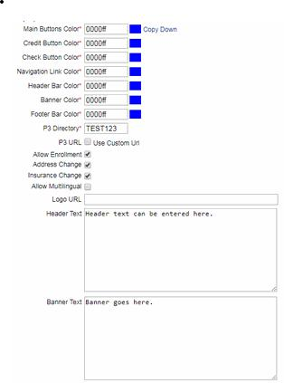

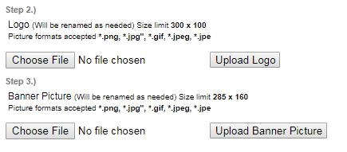

External Link - Steps 2 & 3 Items

EM2

Configuration Instructions: Update fields within multiple resources using Template Manager to controls site branding.

Where to set the configuration: Template Manager

Multiple values and their definitions:
rsBrading:
topBarColor - Hex Color for the Navigation bar goes here.
videosTileColor - Hex Color for the Videos tile goes here.
contactUsTileColor - Hex Color for the Contact Us tile goes here.
liveChatTileColor - Hex Color for the Live Chat tile goes here.
quickPayColor - Hex color for the QuickPay tile goes here.
preRegColor - Hex Color for the Pre Registration tile goes here.
loginButtonColor - Hex Color for the Login button goes here.
createAccountButtonColor - Hex Color for the Create an Account button goes here.
myProfileColor - Hex Color for the My Profile tile goes here.
consumerAddressChangeColor - Hex Color for the Change of Address tile goes here.
consumerInsuranceChangeColor - Hex Color for the Change of Insurance tile goes here.
financialAssistancePrintColor - Hex Color for the Financial Assistance Application tile goes here.
financialAssistanceDigitalColor - Hex Color for the Digital Financial Assistance Application tile goes here.
accountSummaryColor - Hex Color for the Account Summary tile goes here.

rsLoginTemplate
headerTextBig - Header text is entered here. (Field should not span too many words at it will spill into next line)
organizationLogoImage - Logo path goes here to be displayed on all pages of the patient portal.
backgroundImage1 - Larger background image path goes here.
backgroundImage2 - Medium background image path goes here.

Screen Print:
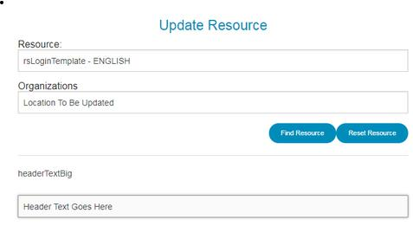

Template Manager - Header Text Example


Note:

For Emerge 1.0 responsive template setups, please do not change any field not listed above unless intructed to do so.

For Emerge 1.0 responsive template setups,tiles are colored within the Public and Secure objects in the JSON.

For Emerge 1.0 responsive template setups, additional icons that can be used are listed within http://fontawesome.io/icons/.

For Emerge 2.0 setups, the Template Manager links can be found here.

Related articles

Configuration - Branding Patient Portals

Setting - External Contact

Setting - External Link

Setting - Products

Setting - Upload Receipt Logo

Configuration - DataView Hook up Archive

Configuration steps hooking up archive to a site for Emerge 1.0.

Step-by-step guide

EM1

Configuration Instructions: Select archive to be connected to and configure filters.

Where to set the configuration: Pay Options, Filters

Steps:
Select desired archive to be connected to and save.
After saving, enter the facility Id within the filters tab and remove the alphabet.

Screen Print:
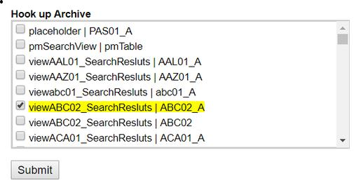

Pay Options - Hook Up Archive
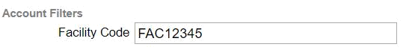

Filters - Facility Code


Note:

Highlighted archives are currently being used within a location in the group.

Site should only be hooked up to one archive at a time.

After saving an archive selection, the alphabet is added in the filters tab to ensure any wrong archive selection will not display data.

Having no facility codes in the Filters tab will show all data within the archive.

Billing Options within the General Tab should be updated after an archive is selected.

It is good practice to enter into DataView after hooking a site up to an archive and ensuring data can be found. (Obviously only useful when data has been loaded)

Brand new archives must first be hooked up to a site by development. (Archive will not show within listing until initial development hook up)

Related articles

FAQ - Can a location be hooked up to multiple archives?

FAQ - Why are some archive selections in the Pay Options highlighted?

Configuration - DataView Hook up Archive

Configuration - Edit Payment Plans

Configuration steps for turning On/Off the ability to edit/cancel payment plans. Steps below for both Emerge 1.0 and Emerge 2.0.

Step-by-step guide

EM1

Configuration Instructions: On off abilities to edit plans, cancel plans, and check for recurring payments.

Where to set the configuration: Pay Options

Multiple values and their definitions:
Pay Options tab:
Cancellation Role – Minimum role to cancel recurring payment plans.
Recurr Amount Edit – Yes/No for the ability to edit a payment plan amount.
Check Recurring – Yes/No to check if entered account is on an active recurring payment plan.

Screen Print:
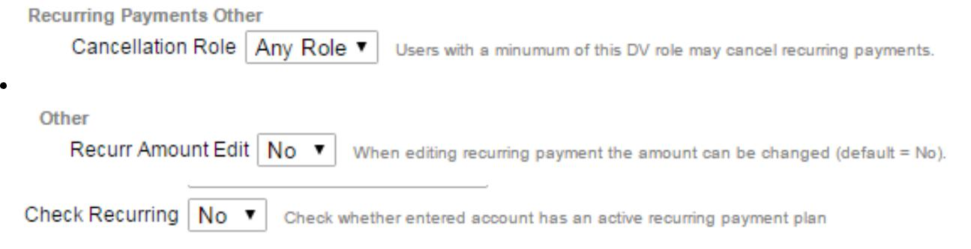

Fine prints: ?

EM2

Configuration Instructions: Add or remove permissions to edit plans at a role level.

Where to set the configuration: Role Manager

Multiple values and their definitions:
Add to desired roles within Role Manager:
rsIconDeletePaymentPlans – Will allow cancellation and editing of payment plans. (Note: the abilities cannot currently be split and adding the resource will add both. Also, payment plans can be pushed into the infinite future when this option is on. (10-16-2017))

Screen Print:
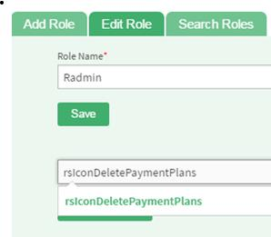

Role Manager

Fine print: ?
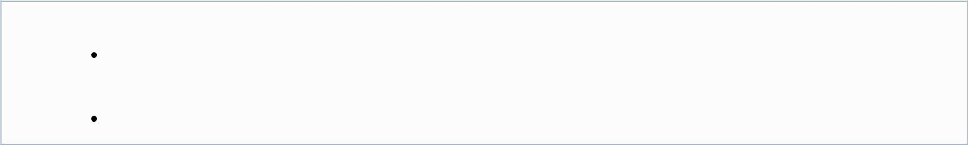

Emerge 1.0:

Based on multiple permissions set within Pay Options tab.

Emerge 2.0:

Based solely on presence of resource within individual role.

Related articles

FAQ - Why are the payment methods disappearing after a payment amount is entered?

Setting - Recurring Payments Other

Setting - P3 Payment Plan Minimum Balances

Setting - Product Specific Options

Setting - General Transaction Limits

Configuration - Open Payment Line Items on Payment Page

Configuration steps for turning On/Off open payments and extra line items on the payment page. Steps below for both Emerge 1.0 and Emerge 2.0.
Step-by-step guide

EM1

Configuration Instructions: Turn On/Off Multiple Accounts option and select desired amount of account lines.

Where to set the configuration: Pay Options

Multiple values and their definitions:
Multiple Accounts – Yes/No option to turn feature on
Max # of Acct Lines – Intervals of 5, set number of open lines here

Pay Options Tab:
Screen Print:
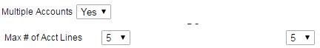

Fine prints: ?

EM2

Configuration Instructions: Add or remove resource from role.

Where to set the configuration: Role Manager

Multiple values and their definitions:
Add to desired roles:
rsButtonAddAccount – Adding this will include the add row feature

Role Manager
Screen Print:
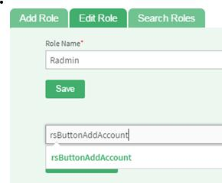

Role Manager

Fine print: ?
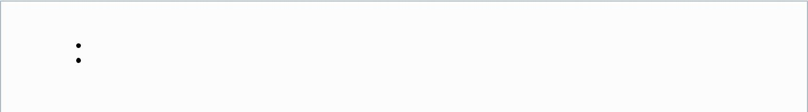

Emerge 1.0:

Based on option set within Pay Options tab.

If turned on, it will effect all roles, both patients and admins.

Emerge 2.0:
Based solely on presence of resource within individual role.

Related articles

FAQ - Why are the payment methods disappearing after a payment amount is entered?

Setting - Product Specific Options

Setting - General Transaction Limits

Setting - Roll Up Payments

Setting - Hide quick pay icons (DataView)

Configuration - Payment Methods

Configuration steps for turning On/Off payment methods. Steps below for both Emerge 1.0 and Emerge 2.0.

Step-by-step guide

EM1

Configuration Instructions: On/Off buttons within Pay Options tab for each payment method.

Where to set the configuration: Pay Options

Multiple values and their definitions:
Visa
MasterCard
Discover
Amex
eCheck
PayPal
Bill Me Later
(Custom Cash Name)
Cash
Money Order
Certified Check
Traveler’s Check
Cashier’s Check
Care Credit

Screen Print:
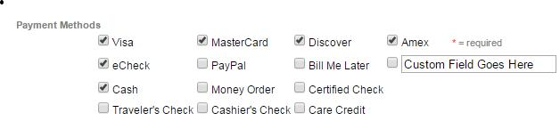

Pay Options - Payment Methods

Fine prints: ?

EM2

Configuration Instructions: Combination of Gateway Manager and Role Permissions.

Where to set the configuration: Role Manager, Gateway Manager

Multiple values and their definitions:
Add to desired roles in Role Manager:
Cash
rsCashierCash
rsCashierCheck
rsPaymentTypeCashier
Credit Card
rsCreditCard1 (Single Payment)
rsCreditCard2 (Payment Plan)
rsCreditCard3 (Subscription Only)
eCheck
rsCheck1 (Single Payment)
rsCheck2 (Payment Plan)
rsCheck3 (Subscription Only)

Gateway Manager

Select Payment Methods for gateway:
American Express
Cash
Discover
MasterCard
Visa
Checking
Savings

Screen Print:
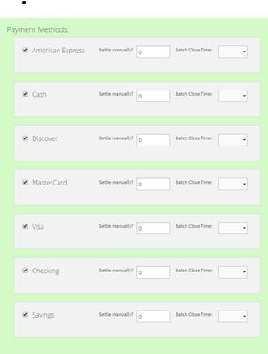

Gateway Manager

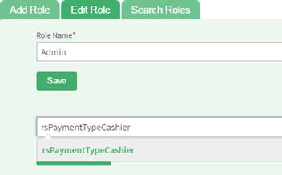

Role Manager – Adding resources

Fine print: ?

Emerge 1.0:

Based on methods selected within the Pay Options tab.

Emerge 2.0:

Based on resources within given role as well as well as the gateway in question.

Related articles

FAQ - Why are the payment methods disappearing after a payment amount is entered?

Setting - Recurring Payments Notifications (days)

Setting - ACH Specific Limits

Setting - General Transaction Limits

Setting - Roll Up Payments

Configuration - Payment Plans/Recurring Payments

Configuration steps for turning On/Off payment plans and various plan options. Steps below for both Emerge 1.0 and Emerge 2.0.

Step-by-step guide

EM1

Configuration Instructions: Turn on/off settings to allow recurring payments and additional parameters.

Where to set the configuration: Pay Options

Multiple values and their definitions:
Within Pay Options:

Allow recurring payments – Yes/No, controlled separately for DataView, DataRegister and Patient Portal.
Cancellation Role – Set minimum role level to cancel a payment plan/recurring payment.
Maximum Months – Select maximum number of months for custom payment plans. (Note: This only controls the admin payment plans. Patient payment plans are simply 3-6-12 months)
Recurrence – On/Off for Monthly, BiWeekly and Weekly payment plans (Note: Administrator only)
Option:
Will ensure an admin custom payment plan does not exceed the maximum months set. Even for until paid in full option.
Will disable the until paid in full option for admin payment plans.

Exceedable to System Maximum
Will allow until the until paid in full option to exceed the maximum number or recurring months. (Note: will not allow
recurrences of more than 60 months (system limit))

Do Not Exceed Maximum Months
Disable Paid in Full option
P3 Payment Plan Minimum Balances - set thresholds for 3, 6 and 12 month patient payment plans. (Minimum balances to qualify)

Screen Print:
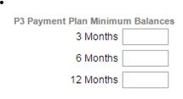

Pay Options – P3 Balance Thresholds
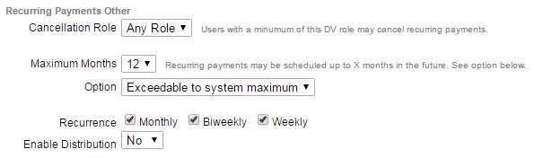

Pay Options – Payment Plan Options

Fine prints: ?

EM2

Configuration Instructions: Plan permissions must be turned on per role and payment plan options are set in settings for organization.

Where to set the configuration: Org Settings, Role Manager

Multiple values and their definitions:
Add to desired roles to Role Manager:
rsSetupPaymentPlan – Will display payment plan options for role. (Note: payment methods for plans are rsCreditCard2 and rsCheck2)
rsCustomMonthsInput – Add this to role to enable custom month payment plans.
Organization Settings
Maximum Number of Recurring Payment Months – Controls the maximum number of months the custom payment plan can be setup to.
Limit Payment Boundaries – Prevent and overpayments and underpayments on payment plans by setting true/false for schedule items in this JSON string. Can be controlled separately for admins and consumers.
Payment Amount Restrictions – Set minimum installment amounts to the dollar amount or percentage on payment plans per payment method in JSON string.

Screen Print:
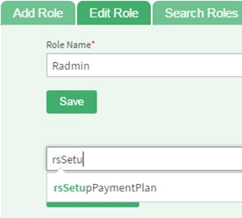

Role Manager
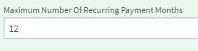

Organization Settings – Maximum Payment Plan months

Limit Payment Boundaries:

{"restrict":{"admin":{"schedule":{"overPayment":true,"underPayment":false},"lineItem":{"overPayment":true,"underPayment":false}},"consu

mer":{"schedule":{"overPayment":true,"underPayment":false},"lineItem":{"overPayment":true,"underPayment":false}}}}

Payment Amount Restrictions:

{"cc":{"lineItem":{"minimum":{"percent":"","number":50},"maximum":{"percent":"","number":""}}},"ach":{"lineItem":{"minimum":{"percent":"","

number":0},"maximum":{"percent":"","number":""}},"schedule":{"minimum":{"percent":"","number":50},"maximum":{"percent":"","number":""

}},"paymentTotal":{"minimum":{"percent":"","number":50},"maximum":{"percent":"","number":""}}},"check":{"lineItem":{"minimum":{"percent

":"","number":50},"maximum":{"percent":"","number":""}},"schedule":{"minimum":{"percent":"","number":50},"maximum":{"percent":"","num

ber":""}},"paymentTotal":{"minimum":{"percent":"","number":50},"maximum":{"percent":"","number":""}}},"cash":{"lineItem":{"minimum":{"pe

rcent":"","number":0},"maximum":{"percent":"","number":""}},"schedule":{"minimum":{"percent":"","number":0},"maximum":{"percent":"","nu

mber":""}},"paymentTotal":{"minimum":{"percent":"","number":0},"maximum":{"percent":"","number":""}}}}

Fine print: ?
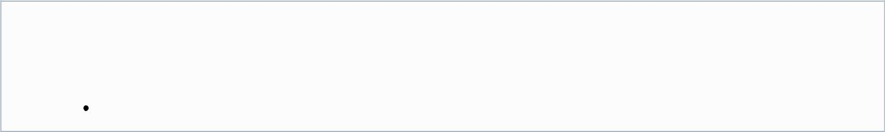

Emerge 1.0:

Based on permissions set within Pay Options tab.

Emerge 2.0:

Based on presence of resource within role and combination or organization settings to dictate plan conditions.

Related articles

FAQ - Why are the payment methods disappearing after a payment amount is entered?

Setting - Recurring Payments Other

Setting - P3 Payment Plan Minimum Balances

Setting - Product Specific Options

Setting - General Transaction Limits

Configuration - Voids & Refunds

Configuration steps for turning On/Off voids & refunds. Steps below for both Emerge 1.0 and Emerge 2.0.

Step-by-step guide

EM1

Configuration Instructions: Set role minimum role level and role permissions. Can be controlled within user profile.

Where to set the configuration: Pay Options, User Profile

Multiple values and their definitions:

Pay Options:

Minimum Role Level for Void/Refund (This will determine which roles are granted the access)
Set to CSR, Cashier or Manager
Can be set separately for Data Register and Data View
Role Permissions (Will determine if each role has void and refund access)
Set to Permit Voids Only for voids only
Set to Permit Voids and Refunds for voids and refunds
Default Refund Permissions (To be used for differentiating partial refunds)
Do not allow partial refunds
Permit partial refunds for all roles qualified
Partial Refund ability defined within User Profiles
No Partial Refunds Regardless of Profile Setting
Permit Partial Refunds
Defined at User Level

User Profile:

Refund/Void Permission
Similar to default. Will read site configuration for refunds
Will only allow voids for this user
Will permit voids, refunds and partial refunds for this user
Will not permit voids or refunds for this user
Use Setting in Customer Profile
Permit Voids
Permit Partial Refunds
Not Permitted

Screen Print:
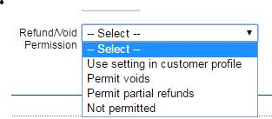

User Profile Void/Refund Permissions

Pay Options – Void Refund Permissions

Fine prints: ?

EM2

Configuration Instructions: Add resources to desired roles.

Where to set the configuration: Role Manager

Multiple values and their definitions:
Role Manager:
Add to desired roles:
rsButtonVoid (Adds Void Only)
rsButtonRefund (Adds Refund Only)
Screen Print:
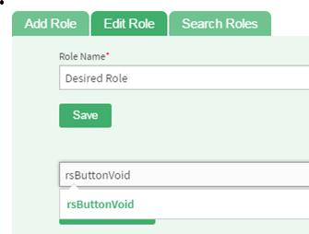

Role Manager

Fine print: ?
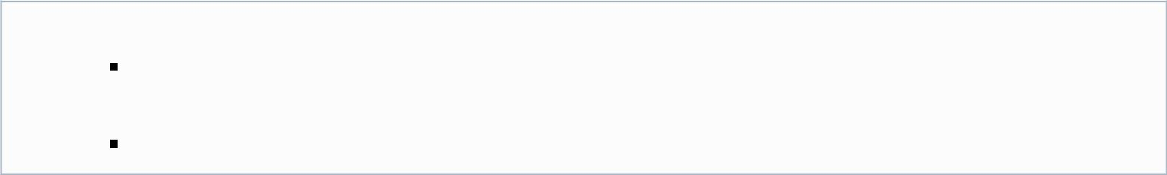

Emerge 1.0:

Based on permissions set within Pay Options tab and can be overriden at user level.

Emerge 2.0:

Based solely on presence of resource within individual role.

Related articles

Setting - Pay Options Other

Configuration - Voids & Refunds

Setting - Role Permissions

Setting - Minimum Role Level for Void/Refund

Configuration - Payment Plans/Recurring Payments

FAQ - Can a location be hooked up to multiple archives?

Locations can be hooked up to multiple archives but will only use the data from the most recent selection.

Note:

Selecting multiple archives will not congregate data from all selected. Only one archive can actually be "used" at a time.

Related articles

FAQ - Can a location be hooked up to multiple archives?

FAQ - Why are some archive selections in the Pay Options highlighted?

Configuration - DataView Hook up Archive

FAQ - Does the final eBill re-delivery attempt alert the patient they will be reverted to paper?

The final eBill re-delivery attempt will not mention to the patient that they will be reverted to paper.

Note:

Confirmed by Cesar on 9/21/2017.

Related articles

Setting - eBill Options

Setting - Products

FAQ - Does the final eBill re-delivery attempt alert the patient they will be reverted to paper?

FAQ - What are the default roles within Emerge 1.0 and what are their default permissions?

The default roles for Emerge 1.0 are View Only, CSR, Cashier and Manager. They are defined below but can be greatly altered with a combination of settings and user level options.

Roles in the System:

View Only - User can only view statements
CSR - Customer Service Rep - User can access any billing document in the archive, can take payments and can set up recurring
payment plans.

Cashier - Cashiers have all CSR rights but also have access to the Payment Query Tool for custom report writing and also to the Remit File Listing for posting.
Cashier (with Location Supervisor rights) - Location Supervisors have all CSR and Cashier rights but can also edit users, add new users
and can maintain login information for users at their own location.

Manager - Managers have all CSR and Cashier rights but can also edit users, add new users and can maintain login information.
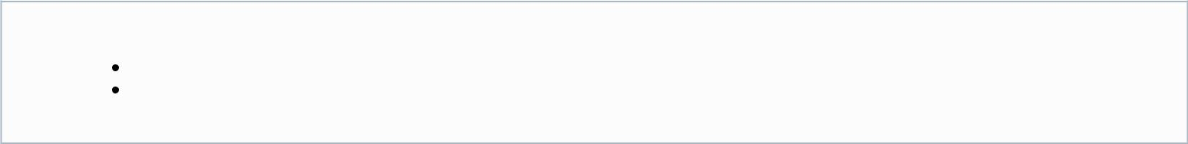

Note:

Supervisor rights can be granted to a user within their user profile by setting the Location Supervisor to Yes.

Items such as the Cancellation Role, Minimum Role Level for Void/Refund, and User Profile Settings can effect the behavior of a role and user with a role.

Related articles

FAQ - What are the default roles within Emerge 1.0 and what are their default permissions?

Setting - Pay Options Other

Setting - Role Manager Permissions

Resource - rsTileRoleManager

Setting - RevspringClientDefaultRole

FAQ - What are the required background image dimensions for Emerge 2.0?

The required sizes for the background images in Emerge 2.0 are below:

There are two image sizes:

- For large screens needs to be at least 1024px tall and at least 1800px wide.

- For medium size screens needs to be 940px tall and 1410px wide. The height is not as important as the width because the site changes from large background to medium background at 1410px.

Note:

There are two paths within rsLoginTemplate for background images, one for the larger and one for the medium.

Related articles

FAQ - What are the required background image dimensions for Emerge 2.0?

FAQ - What is the link for Template Manager?

The links for template manager are below:

Production: http://template-manager.emergetechnology.net:5701/
Staging: http://staging-template-manager.emergetechnology.net:5702/

Note:

Template Manager can only be accessed within within the VPN.

Related articles

FAQ - What is the link for Template Manager?

FAQ - What is the remit file cutoff time for Emerge 1.0?

Default cut-off time for remit files within Emerge 1.0 is 12:00 AM EST.

Note:

Confirmed by Cesar on 8/23/2017.

Related articles

Resource - rsTileRemitManager

Resource - rsTileFileManager

Setting - FileManagerNumberOfDays
FAQ - What is the remit file cutoff time for Emerge 1.0?

FAQ - Where are the Office Hours on Contact Us page set?

Office Hours are set in the JSON string - Additional Receipt Data of the Organization Settings.

Note:

Related articles

FAQ - Where are the Office Hours on Contact Us page set?

FAQ - Why are some archive selections in the Pay Options highlighted?

Archives are highlighted within the Pay Options archive hookup when they are currently used within another site in the group. It is simply a distinction from archives not used within the group.

Note:

This FAQ is Emerge 1.0 specific. Emerge 2.0 configuration does not require an archive hookup.

Related articles

FAQ - Can a location be hooked up to multiple archives?

FAQ - Why are some archive selections in the Pay Options highlighted?

Configuration - DataView Hook up Archive

FAQ - Why are the payment methods disappearing after a payment amount is entered?

Payment Methods can disappear from the payment page after payment amount is entered for the following reasons:

The account for which the amount was entered has only an eCheck or Credit Card option setup in the gateway routing.
With this behavior you will still see one of the remaining options and will be able to pay on it.

The GUIDs within the Payment Gateways JSON string in the Organization Settings are not accurate.
Confirm that the GUIDs in the string match that of the site's gateway(s).

The reason the methods can change or disappear after the payment amount is entered is the routing is not performed until the amount is input. All options available within the role are displayed until then.
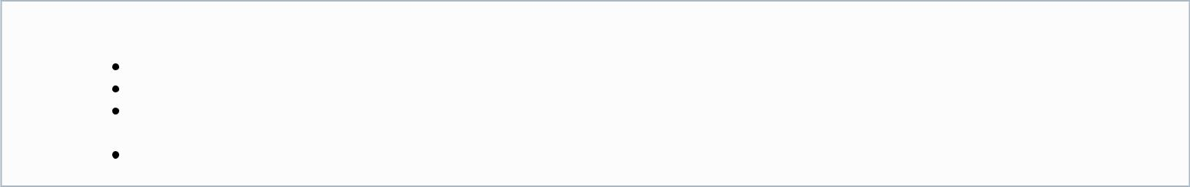

Note:

Incorrect GUIDs is the most common reason for all payment methods disappearing.

Site will not show any payment methods after amount is entered until a gateway is correctly hooked up.

This FAQ is Emerge 2.0 exclusive. Payment methods in Emerge 1.0 will not disappear after payment amount is entered as they are selected before entering the payment page.

If no options are displayed upon entering the payment page, the methods are missing from the role.
Related articles

FAQ - Why are the payment methods disappearing after a payment amount is entered?

Setting - Recurring Payments Other

Setting - General Transaction Limits

Setting - Roll Up Payments

Setting - Hide quick pay and search result pay icons (DataView)

Resource - rsButtonAddAccount

Resource rsButtonAddAccount can be added or removed from a role. The presence of this resource will dictate whether or not the role grants the ability to add a row on the payment page for open payments.
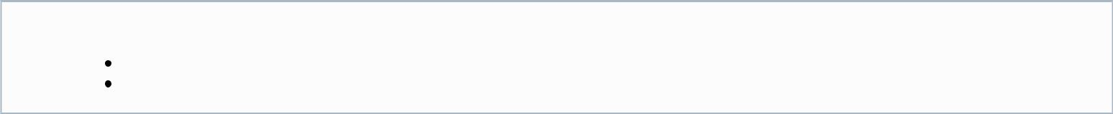

Note:

Functionality is extended to the Guest and Consumer roles for this resource.

Will allow one to add as many rows as desired, no limit like that in Emerge 1.0.

Related articles

Setting - Product Specific Options

Setting - Roll Up Payments

Setting - Hide quick pay icons (DataView)

Setting - Show quick pay icons (DataView)

Resource - rsTileResourceManager

Resource - rsButtonMakePayment

Resource rsButtonMakePayment can be added or removed from a role. The presence of this resource will dictate whether or not the role grants the ability to enter the payment page from the account summary.
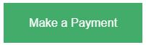
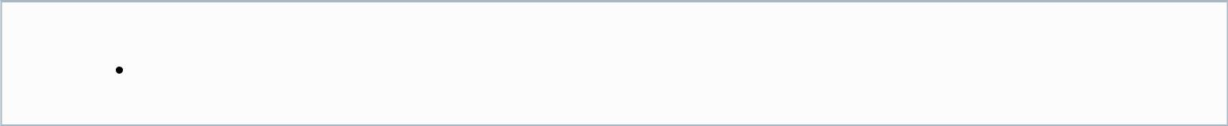

Note:

This resource only controls the "Make a Payment" on the Account Summary page. Payments can still be made via RegE Payment and Open Payment if resources are present.

Related articles

Resource - rsTileUserManager

Resource - rsButtonRefund

Resource rsButtonVoid can be added or removed from a role. The presence of this resource will dictate whether or not the role grants the ability to refund payments.

Note:

Granting this ability to the consumer role will not grant the ability to refund a payment.

Related articles

Setting - Pay Options Other

Resource - rsTileResourceManager

Configuration - Voids & Refunds

Setting - Role Permissions

Setting - Minimum Role Level for Void/Refund

Resource - rsButtonRegEPayment

Resource rsButtonRegEPayment can be added or removed from a role. The presence of this resource will dictate whether or not the role grants the Make RegE Payment button.

Note:

Granting this ability to the Consumer or Guest roles is not required for the assisted payment form functionality to work.

Related articles

FAQ - Why are the payment methods disappearing after a payment amount is entered?

Setting - General Transaction Limits

Setting - Roll Up Payments

Setting - Show quick pay icons (DataView)

Setting - Validation Fields

Resource - rsButtonVoid

Resource rsButtonVoid can be added or removed from a role. The presence of this resource will dictate whether or not the role grants the ability to void payments.

Note:

Granting this ability to the consumer role will not grant the ability to void a payment.

Related articles

Setting - Pay Options Other

Resource - rsTileResourceManager

Configuration - Voids & Refunds

Setting - Role Permissions

Setting - Minimum Role Level for Void/Refund

Resource - rsCalendarPayment

Resource rsCalendarPayment can be added or removed from a role. The presence of this resource will dictate whether or not the role grants the ability to delay a payment date or payment plan initial installment date.
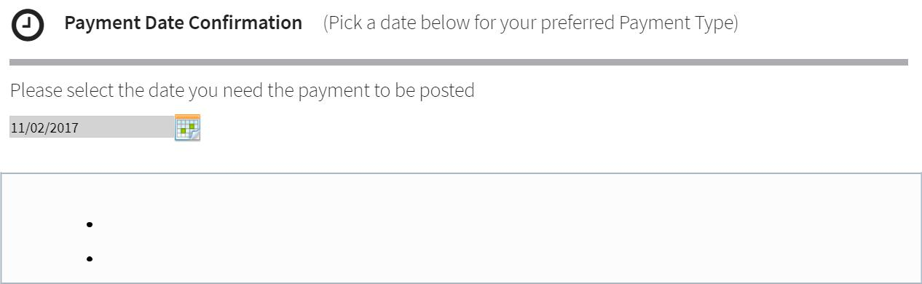

Note:

Maximum number of days a payment can be delayed is set within Maximum Number of Days Delay For Scheduled Payment in the Organization Settings.

Verbiage for any of the labels regarding future payments are controlled within rsOneTimePaymentFormTest2.

Related articles

Setting - Maximum Number Of Days Delay For Scheduled Payment

Resource - rsCalendarPayment

Resource - rsCashierCash

Resource rsCashierCash can be added or removed from a role. The presence of this resource will dictate whether or not the role grants the payment method of cash.
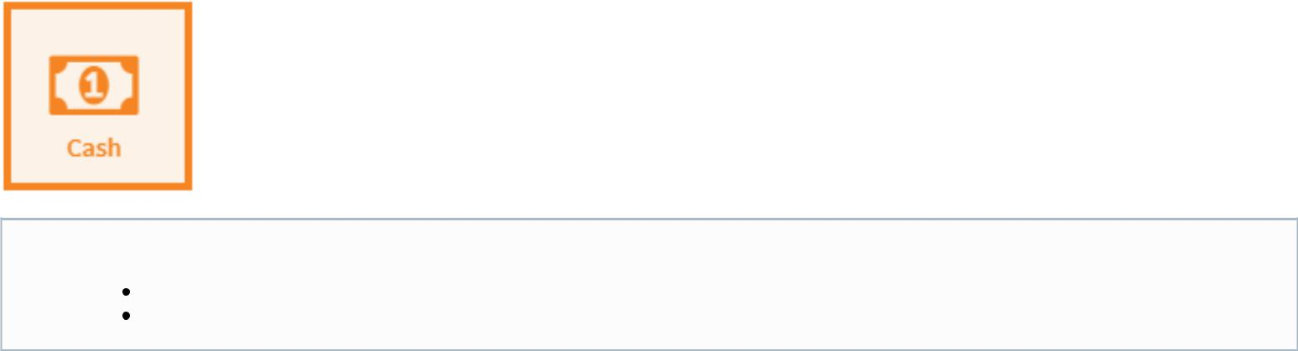

Note:

This resource will have no effect on the UI when used in the Consumer or Guest role.

This resource must be used in combination with rsPaymentTypeCashier.

Related articles

FAQ - Why are the payment methods disappearing after a payment amount is entered?

Setting - Recurring Payments Other

Setting - Hide quick pay and search result pay icons (DataView)

Setting - Hide quick pay icons (DataView)
Setting - Show quick pay icons (DataView)

Resource - rsCashierCheck

Resource rsCashierCash can be added or removed from a role. The presence of this resource will dictate whether or not the role grants the payment method of check.
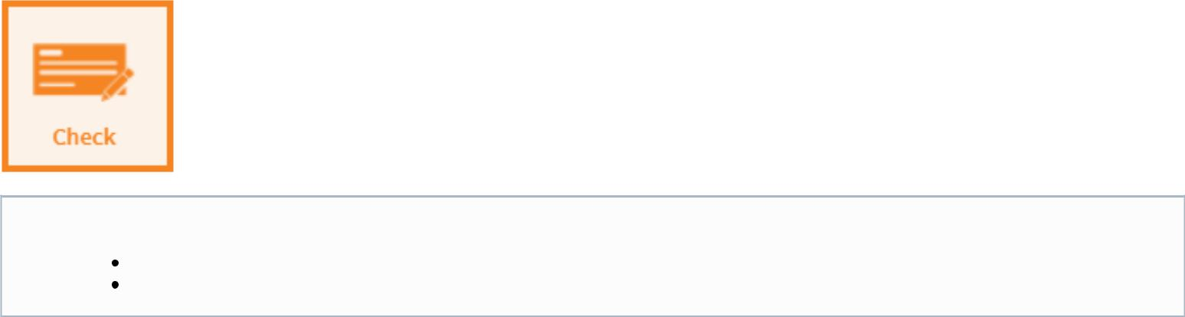

Note:

This resource will have no effect on the UI when used in the Consumer or Guest role.

This resource must be used in combination with rsPaymentTypeCashier.

Related articles

FAQ - Why are the payment methods disappearing after a payment amount is entered?

Setting - Recurring Payments Other

Setting - Hide quick pay and search result pay icons (DataView)

Setting - Hide quick pay icons (DataView)

Setting - Show quick pay icons (DataView)

Resource - rsCheck1

Resource rsCheck1 can be added or removed from a role. The presence of this resource will dictate whether or not the role grants the ability to pay via eCheck on a single payment.
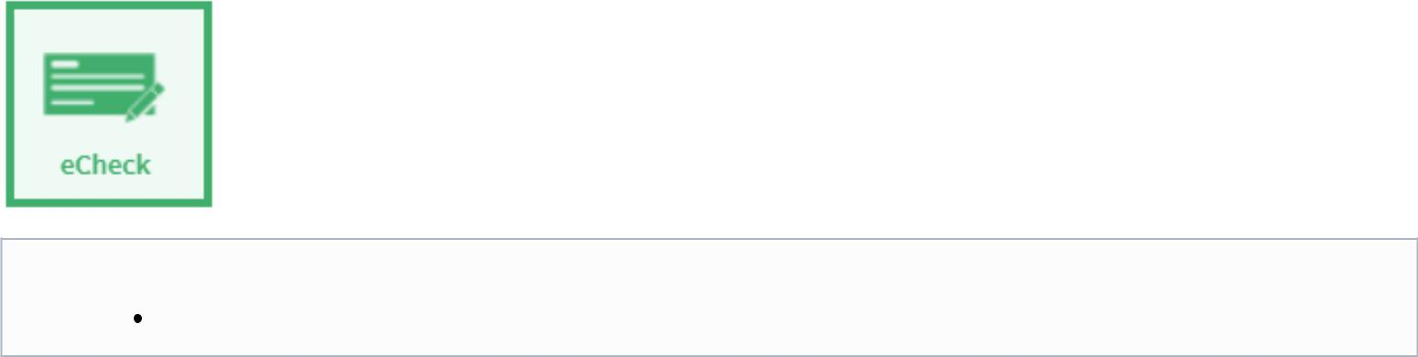

Note:

This resource must be used in combination with rsSinglePayment.

Related articles

FAQ - Why are the payment methods disappearing after a payment amount is entered?

Setting - Recurring Payments Other

Setting - Recurring Payments Notifications (days)

Setting - ACH Specific Limits

Setting - General Transaction Limits

Resource - rsCheck2

Resource rsCheck2 can be added or removed from a role. The presence of this resource will dictate whether or not the role grants the ability to pay via eCheck on payment plans.
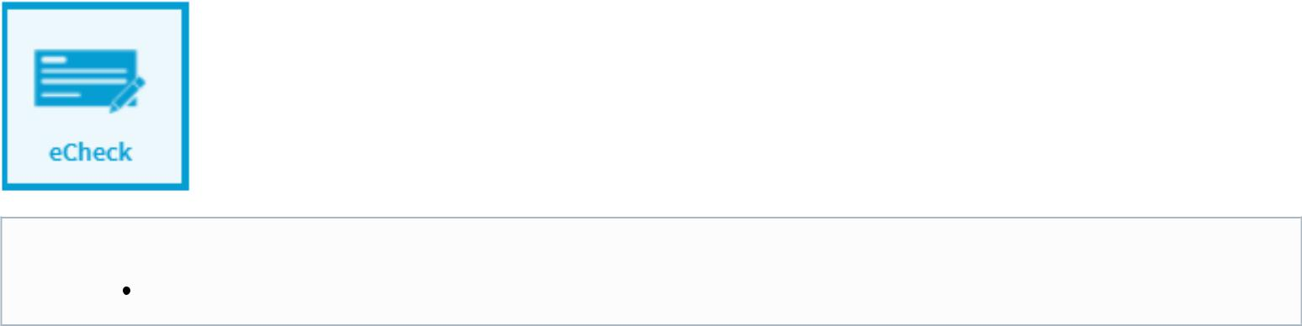

Note:

This resource must be used in combination with rsSetupPaymentPlan.

Related articles

FAQ - Why are the payment methods disappearing after a payment amount is entered?

Setting - Recurring Payments Other

Setting - Recurring Payments Notifications (days)

Setting - P3 Payment Plan Minimum Balances

Setting - Product Specific Options

Resource - rsCheck3

Resource rsCheck3 can be added or removed from a role. The presence of this resource will dictate whether or not the role grants the ability to pay via eCheck on a payment subscription.
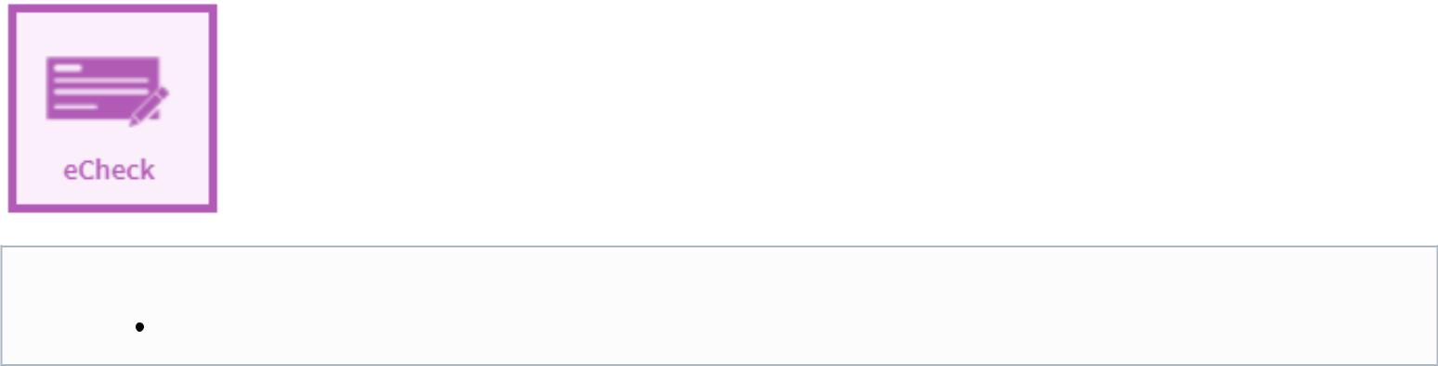

Note:

This resource must be used in combination with rsSetSubscription.

Related articles

FAQ - Why are the payment methods disappearing after a payment amount is entered?

Setting - Recurring Payments Other

Setting - Recurring Payments Notifications (days)

Setting - ACH Specific Limits

Setting - General Transaction Limits
Resource - rsCheckBoxAgree

Resource rsCheckBoxAgree can be added or removed from a role. The presence of this resource will dictate whether or not the role displays the check box agreement area on the payment page.

Note:

Check box text is not HTML enabled and is controlled in agreeText within rsDisclaimerText.

Related articles

FAQ - Why are the payment methods disappearing after a payment amount is entered?

Setting - General Transaction Limits

Setting - Roll Up Payments

Setting - Show quick pay icons (DataView)

Setting - Validation Fields

Resource - rsColumnNegotiator

Resource rsColumnNegotiator can be added or removed from a role. The presence of this resource will dictate whether or not the role grants the Options button, brings up negotiator options, on the payment screen.
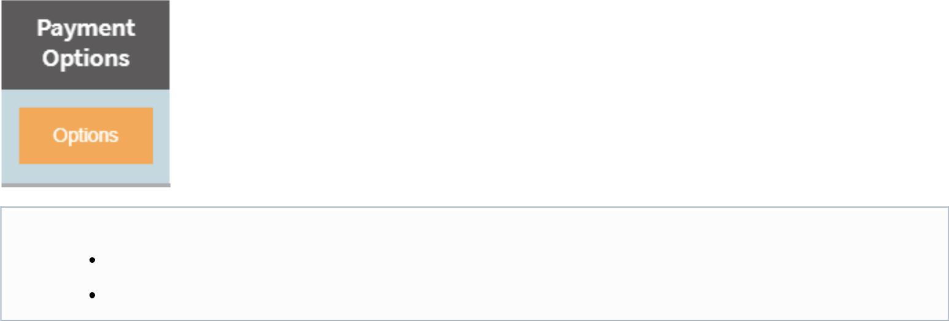

Notes:

If resource is present, button will show regardless of whether patient qualifies or not. Patients are told on the modal if they do not qualify.

This resource will only add the button to the screen, the negotiator options must be developed and deployed.

Related articles

FAQ - Why are the payment methods disappearing after a payment amount is entered?

Setting - P3 Payment Plan Minimum Balances

Setting - Product Specific Options

Setting - General Transaction Limits

Setting - Roll Up Payments
Resource - rsConsumerAccountResults

Resource rsConsumerAccountResults can be added or removed from a role. The presence of this resource will dictate whether or not the role will show consumer account results as result of a search.

Note:

Will have no effect on the Consumer or Guest role.

Related articles

Setting - QuickPay Consumer Validation Matching

Setting - Masking within payment notifications (email)

Resource - rsTileAccountSummary

Resource - rsConsumerPaymentResults

Resource - rsConsumerRegistrationResults

Resource - rsConsumerPaymentResults

Resource rsConsumerPaymentResults can be added or removed from a role. The presence of this resource will dictate whether or not the role will show payment history as result of a search.

Note:

Will have no effect on the Consumer or Guest role.

Related articles

FAQ - Why are the payment methods disappearing after a payment amount is entered?

Setting - General Transaction Limits

Setting - Roll Up Payments

Setting - Show quick pay icons (DataView)

Setting - Validation Fields

Resource - rsConsumerRegistrationResults

Resource rsConsumerRegistrationResults can be added or removed from a role. The presence of this resource will dictate whether or not the role will show HL7 registration results as result of a search.

Note:

Will have no effect on the Consumer or Guest role.

Related articles

Setting - Product Specific Options

Resource - rsConsumerPaymentResults

Resource - rsConsumerRegistrationResults

Resource - rsConsumerAccountResults

Resource - rsCreditCard1

Resource rsCreditCard1 can be added or removed from a role. The presence of this resource will dictate whether or not the role grants the ability to pay via credit card on a single payment.
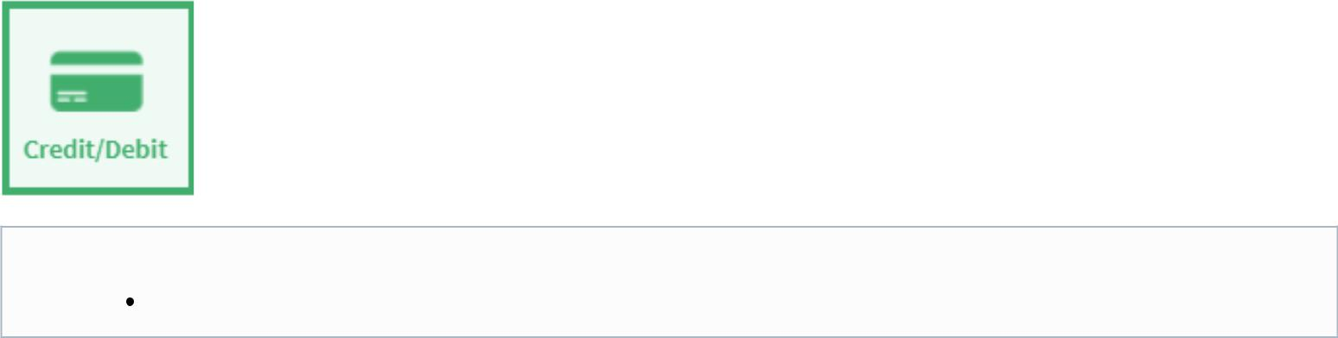

Note:

This resource must be used in combination with rsSinglePayment.

Related articles

FAQ - Why are the payment methods disappearing after a payment amount is entered?

Setting - Recurring Payments Other

Setting - General Transaction Limits

Setting - Roll Up Payments

Setting - Hide quick pay and search result pay icons (DataView)

Resource - rsCreditCard2

Resource rsCreditCard2 can be added or removed from a role. The presence of this resource will dictate whether or not the role grants the ability to pay via credit card on payment plans.
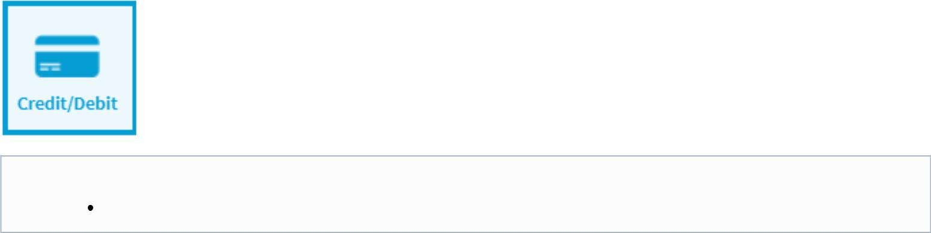

Note:

This resource must be used in combination with rsSetupPaymentPlan.

Related articles

FAQ - Why are the payment methods disappearing after a payment amount is entered?

Setting - Recurring Payments Other

Setting - P3 Payment Plan Minimum Balances

Setting - Product Specific Options

Setting - General Transaction Limits
Resource - rsCreditCard3

Resource rsCreditCard3 can be added or removed from a role. The presence of this resource will dictate whether or not the role grants the ability to pay via credit card on a payment subscription.
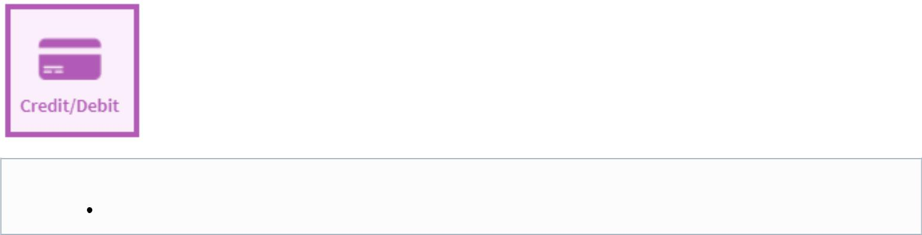

Note:

This resource must be used in combination with rsSetSubscription.

Related articles

FAQ - Why are the payment methods disappearing after a payment amount is entered?

Setting - Recurring Payments Other

Setting - General Transaction Limits

Setting - Roll Up Payments

Setting - Hide quick pay and search result pay icons (DataView)

Resource - rsCustomMonthsInput

Resource rsCustomMonthsInput can be added or removed from a role. The presence of this resource will dictate whether or not the role grants the ability create a custom month payment plan.
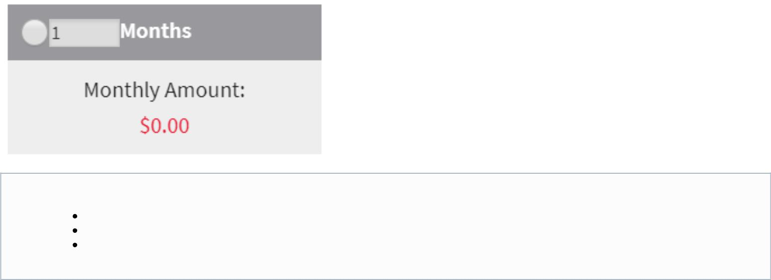

Note:

Payment methods for this option are controlled by rsCreditCard2 and rsCheck2, same as normal payment plan options.

Use of the custom months option also requires rsSetupPaymentPlan to be present within the role.

The maximum number of months that can be selected for custom plans is determined by the Organization Setting Maximum Number Of Recurring Payment Months.

Related articles

Setting - P3 Payment Plan Minimum Balances

Setting - Product Specific Options

Resource - rsColumnNegotiator
Resource - rsButtonMakePayment

Setting - Maximum Number Of Recurring Payment Months

Resource - rsDisclaimerText

Resource rsDisclaimerText is a Template Manager enabled resource and can be added or removed from a role.

Within Template Manager, this resource controls multiple items related to the footer and header of the homepage.
When added to a role, this resource displays the green disclaimer box on the payment page.

Template Manager Fields

disclaimerText - Text for the disclaimer box is entered here. (HTML Enabled)
agreeText - Text for the checkbox agree section is entered here.
regEDisclaimerText - Text for the disclaimer box on a regE payment screen is entered here.

Note:

Spanish version of this resource exists for translated text.

The check box on the payment page is added to a role via resource rsCheckBoxAgree.

Related articles

FAQ - Why are the payment methods disappearing after a payment amount is entered?

Setting - General Transaction Limits

Setting - Roll Up Payments

Setting - Show quick pay icons (DataView)

Setting - Validation Fields

Resource - rsFAQsText

Resource rsFAQsText is a Template Manager enabled resource. Controls the text that displays in the FAQs link.

Template Manager Fields

faqsText - FAQs for the site are entered here. (HTML Enabled)

Note:

Spanish version of this resource exists for translated text.

Link Name can be changed within rsFooter.

Related articles

Resource - rsFAQsText

Resource - rsFooter
Resource - rsFooter

Resource rsFooter is a Template Manager enabled resource. Controls multiple items related to the footer and header of the homepage.

Template Manager Fields

miniMiranda - Mini miranda for the site is entered here. (HTML Enabled) mobileCopyright - Mobile copyright for the site is entered here. (HTML Enabled) termsConditionsLinkText - Label for the terms and conditions link. privacyLinkText - Label for the privacy link. faqsLinkText - Label for the FAQs link.

Note:

Spanish version of this resource exists for translated text.

Many of the fields within this resource are outdated and will not effect the page. (10-27-2017)

Related articles

Setting - QuickPay Consumer Validation Matching

Resource - rsFAQsText

Resource - rsPrivacyText

Resource - rsTermsConditionsText

Resource - rsFooter

Resource - rsIconDeletePaymentPlans

Resource rsIconDeletePaymentPlans can be added or removed from a role. The presence of this resource will dictate whether or not the role grants the ability to edit/cancel payment plans.
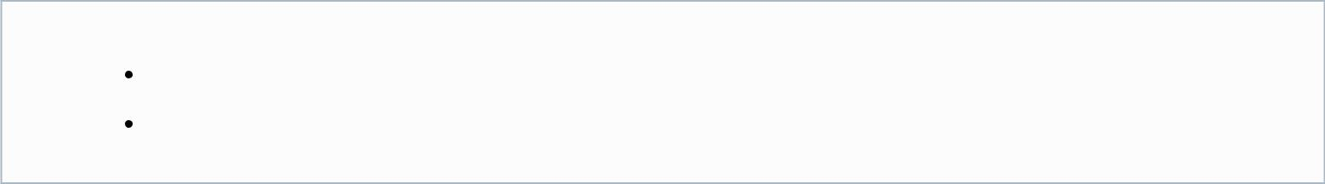

Note:

As of 10-16-17 this resource does not offer any separation between the ability to edit and cancel plans. So long as the resource is within the role, both options will be available.

The ability to edit a payment plan allows one to push a plan out to a date infinitely into the future. (Including Consumer & Guest roles)

Related articles

Setting - P3 Payment Plan Minimum Balances

Setting - Product Specific Options

Resource - rsTileResourceManager

Resource - rsColumnNegotiator

Resource - rsButtonMakePayment

Resource - rsPaymentTypeCashier

Resource rsPaymentTypeCashier can be added or removed from a role. The presence of this resource will dictate whether or not the role grants

the payment methods cash and check.
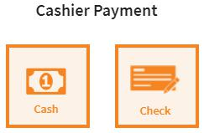

Note:

This resource will have no effect on the UI when used in the Consumer or Guest role.

This resource must be used in combination with rsCashierCash or rsCashierCheck.

Related articles

FAQ - Why are the payment methods disappearing after a payment amount is entered?

Setting - Recurring Payments Other

Setting - Hide quick pay and search result pay icons (DataView)

Setting - Hide quick pay icons (DataView)

Setting - Show quick pay icons (DataView)

Resource - rsPrivacyText

Resource rsPrivacyText is a Template Manager enabled resource. Controls the text that displays in the Privacy link.

Template Manager Fields

privacyText - Privacy policy text for the site is entered here. (HTML Enabled)

Note:

Spanish version of this resource exists for translated text.

Link Name can be changed within rsFooter.

Related articles

Resource - rsPrivacyText

Resource - rsFooter

Resource - rsSetSubscription

Resource rsSetSubscription can be added or removed from a role. The presence of this resource will dictate whether or not the role grants the ability to setup a payment subscription.

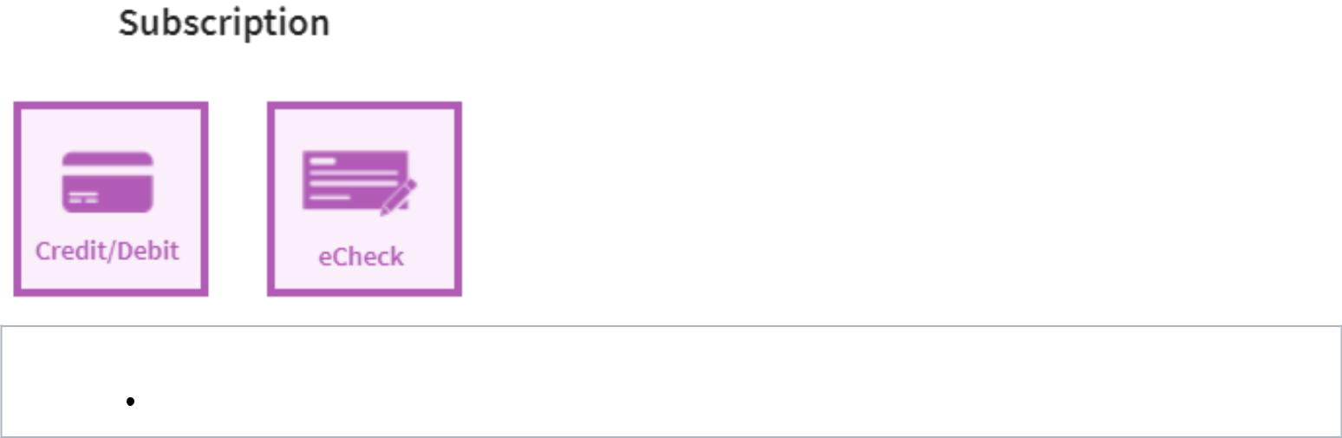

Note:

This resource must be used in combination with rsCreditCard3 or rsCheck3.

Related articles

FAQ - Why are the payment methods disappearing after a payment amount is entered?

Setting - Recurring Payments Other

Setting - General Transaction Limits

Setting - Roll Up Payments

Setting - Hide quick pay and search result pay icons (DataView)

Resource - rsSetupPaymentPlan

Resource rsSetupPaymentPlan can be added or removed from a role. The presence of this resource will dictate whether or not the role grants the ability to create payment plans.
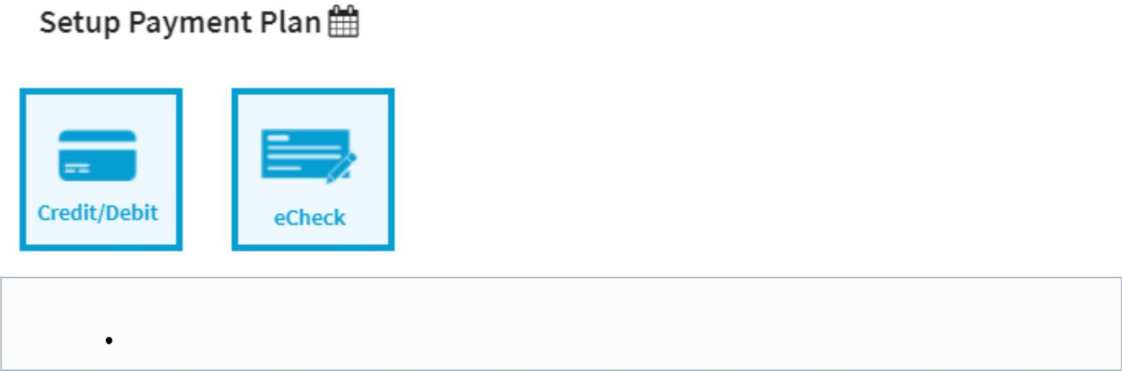

Note:

This resource must be used in combination with rsCreditCard2 or rsCheck2.

Related articles

FAQ - Why are the payment methods disappearing after a payment amount is entered?

Setting - P3 Payment Plan Minimum Balances

Setting - Product Specific Options

Setting - General Transaction Limits

Setting - Roll Up Payments
Resource - rsSinglePayment

Resource rsSinglePayment can be added or removed from a role. The presence of this resource will dictate whether or not the role grants the ability to make a single payment.
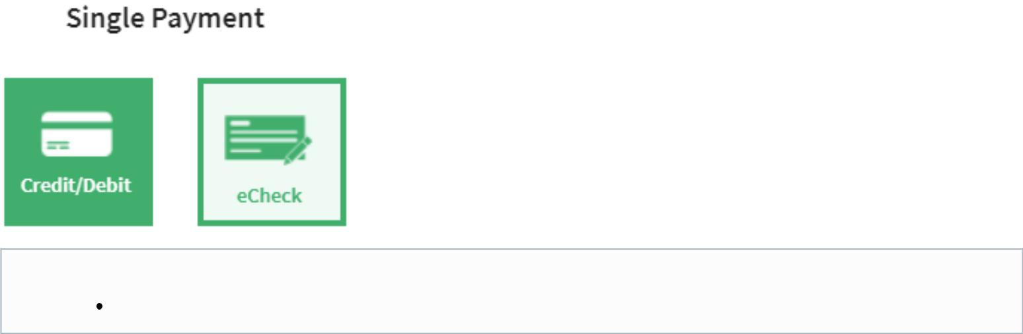

Note:

This resource must be used in combination with rsCreditCard1 or rsCheck1.

Related articles

FAQ - Why are the payment methods disappearing after a payment amount is entered?

Setting - Recurring Payments Other

Setting - General Transaction Limits

Setting - Roll Up Payments

Setting - Hide quick pay and search result pay icons (DataView)

Resource - rsTermsConditionsText

Resource rsTermsConditionsText is a Template Manager enabled resource. Controls the text that displays in the Terms & Conditions link.

Template Manager Fields

termsConditionsText - Terms and Conditions for the site are entered here. (HTML Enabled)

Note:

Spanish version of this resource exists for translated text.

Link Name can be changed within rsFooter.

Related articles

Resource - rsTileTemplateManager

Resource - rsTermsConditionsText

Resource - rsFooter

Resource - rsTileAccountSummary

Resource rsTileMyProfile can be added or removed from a role. The presence of this resource will dictate whether or not the role displays the Account Summary tile. The Account Summary tile will redirect patients to the Account Summary page, where they will be given an overview of their accounts, payments and payment plans.
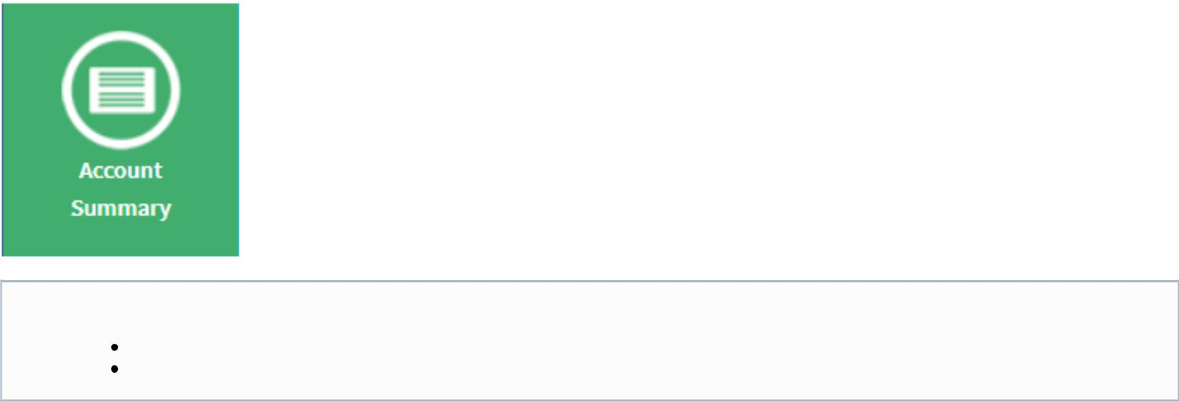

Note:

Tile will only show within Consumer Role, has no effect within an admin role.

Color of tile can be updated within rsBranding.

Related articles

Configuration - Branding Patient Portals

Setting - Permit Consumer Live Chat

Setting - Permit Consumer Portal PreRegistration

Setting - Permit Consumer Contact Us

Setting - Permit Consumer Quick Pay

Resource - rsTileAlertNotifications

Resource rsTileAlertNotifications can be added or removed from a role. The presence of this resource will dictate whether or not the role displays the Alerts & Notifications tile.
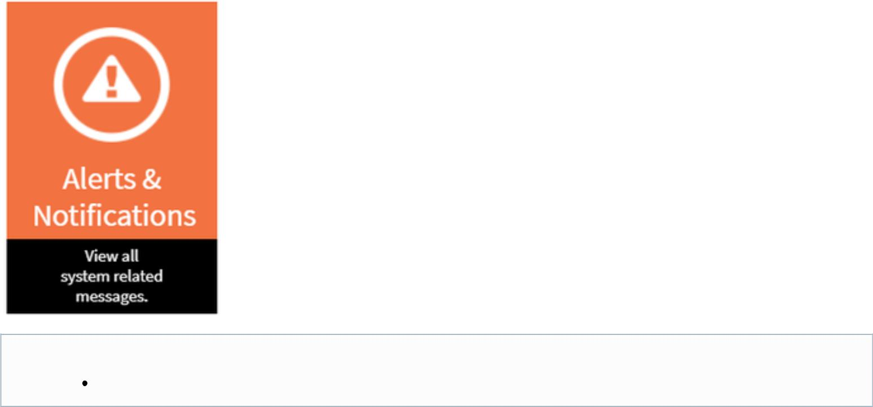

Note:

Tile is unavailable for non-admin roles.

Related articles

Configuration - Branding Patient Portals

Setting - eBill Options

Setting - Recurring Payments Notifications (days)

Setting - Permit Consumer Live Chat

Setting - Permit Consumer Portal PreRegistration

Resource - rsTileAnalytics

Resource rsTileAnalytics can be added or removed from a role. The presence of this resource will dictate whether or not the role displays the Analytics tile.
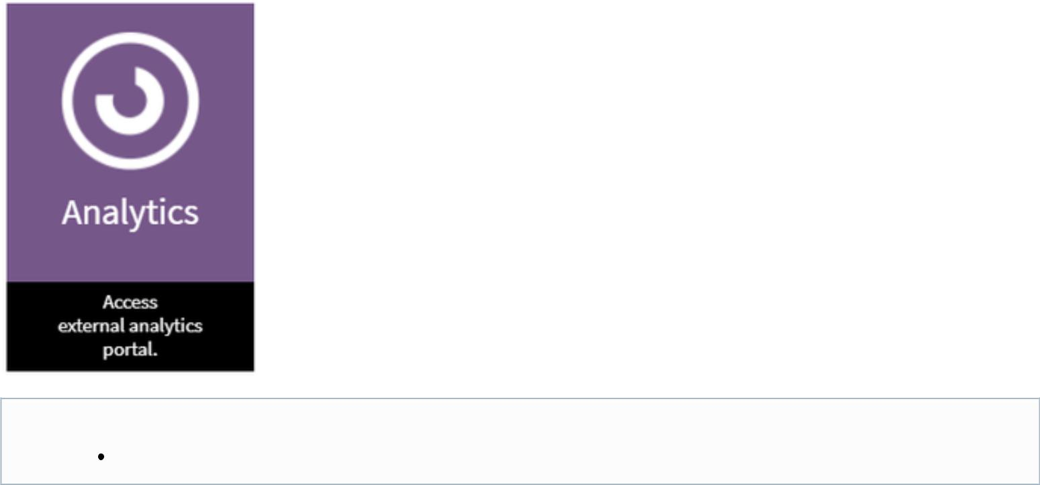

Note:

Tile is unavailable for non-admin roles.

Related articles

Configuration - Branding Patient Portals

Setting - Permit Consumer Live Chat

Setting - Permit Consumer Portal PreRegistration

Setting - Permit Consumer Contact Us

Setting - Permit Consumer Quick Pay

Resource - rsTileControlPanel

Resource rsTileControlPanel can be added or removed from a role. The presence of this resource will dictate whether or not the role displays the Control Panel tile. The Control Panel tile is link to the administrator tiles.

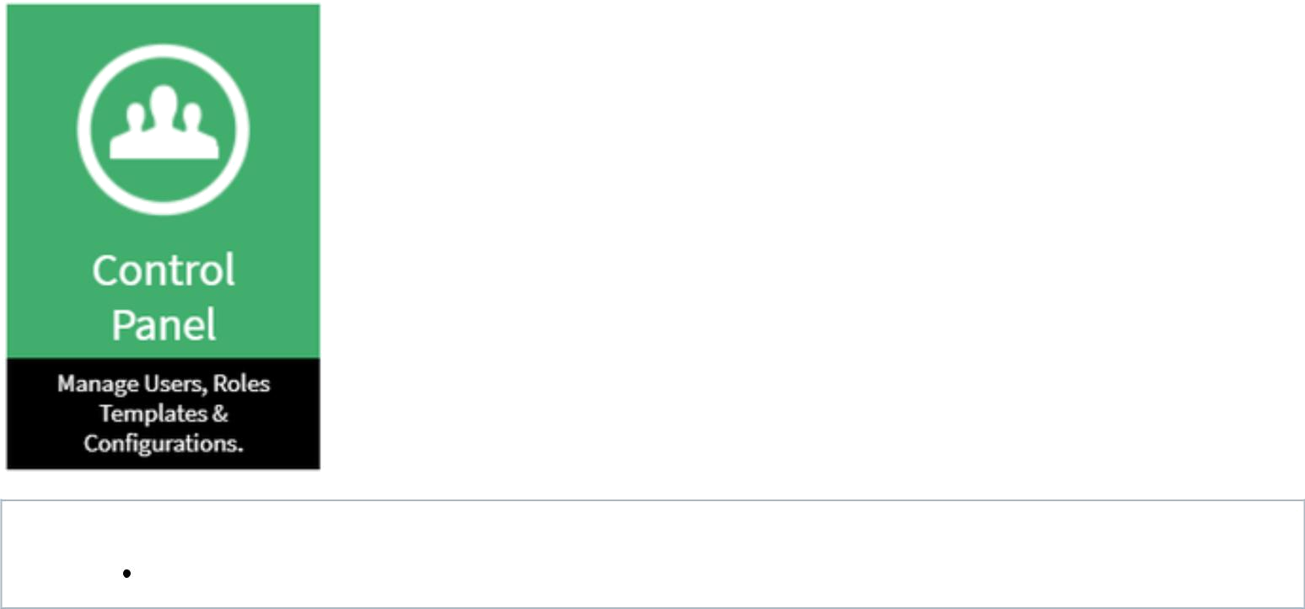

Note:

Control Panel tile is a requirement for roles intending to display the File Manager Tile, User Manager Tiles.

Related articles

Configuration - Branding Patient Portals

Setting - Permit Consumer Live Chat

Setting - Permit Consumer Portal PreRegistration

Setting - Permit Consumer Contact Us

Setting - Permit Consumer Quick Pay

Resource - rsTileFileManager

Resource rsTileFileManager can be added or removed from a role. The presence of this resource will dictate whether or not the role displays the File Manager tile. The File Manager tile displays a list of remit files generated for the client and are available for download.
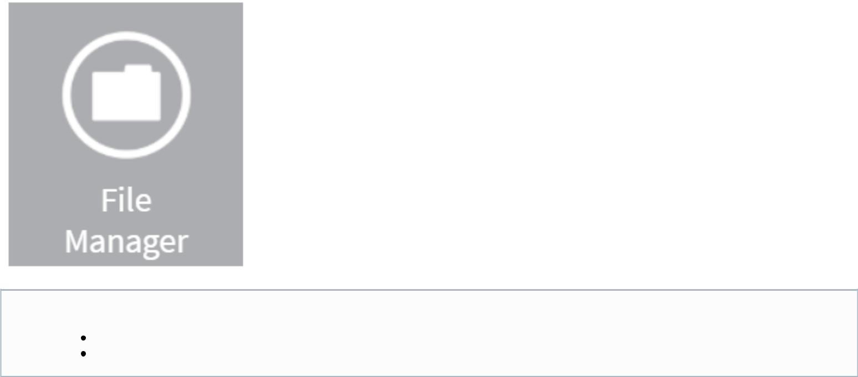

Note:

Requires rsTileControlPanel to display correctly within an admin role.

The amount of days files are retained is determined by the FileManagerNumberOfDays Organization Setting.
Related articles

Configuration - Branding Patient Portals

Setting - Permit Consumer Live Chat

Setting - Permit Consumer Portal PreRegistration

Setting - Permit Consumer Contact Us

Setting - Permit Consumer Quick Pay

Resource - rsTileGatewayManager

Resource rsTileGatewayManager can be added or removed from a role. The presence of this resource will dictate whether or not the role displays the Gateway Manager tile. Gateway Manager allows the user to setup gateways for the site.
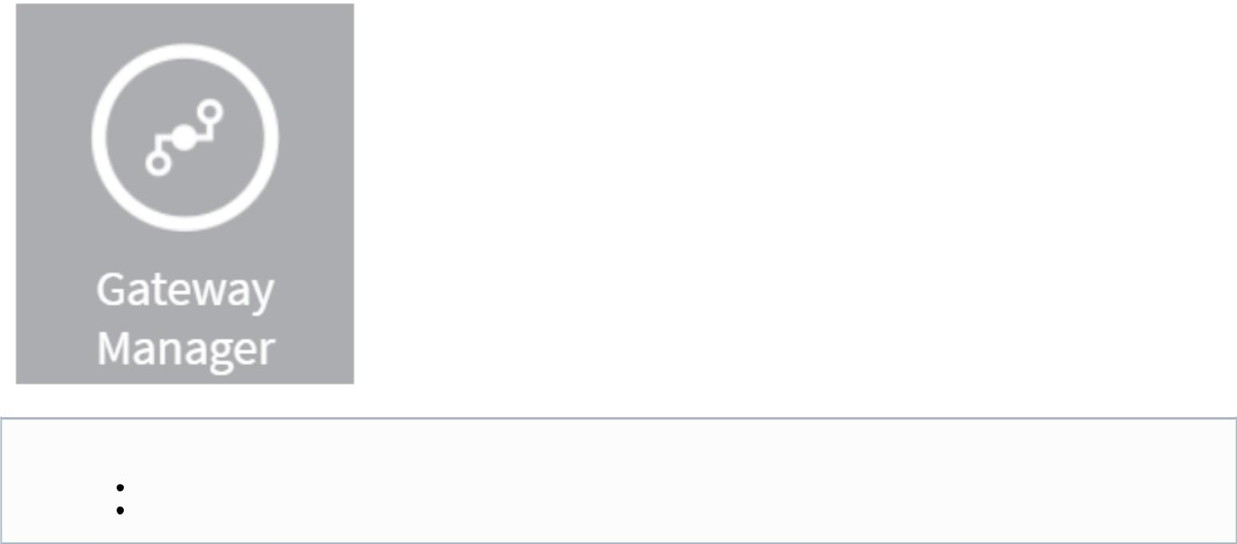

Note:

Requires rsTileControlPanel to display correctly within an admin role.

Gateway Manager should not be used outside of the Radmin role.

Related articles

FAQ - Why are the payment methods disappearing after a payment amount is entered?

Configuration - Branding Patient Portals

Setting - Permit Consumer Live Chat

Setting - Permit Consumer Portal PreRegistration

Setting - Permit Consumer Contact Us

Resource - rsTileMyProfile

Resource rsTileMyProfile can be added or removed from a role. The presence of this resource will dictate whether or not the role displays the My Profile tile. The My Profile tile will take the user to the profile page where they can edit their password, security questions and profile information.

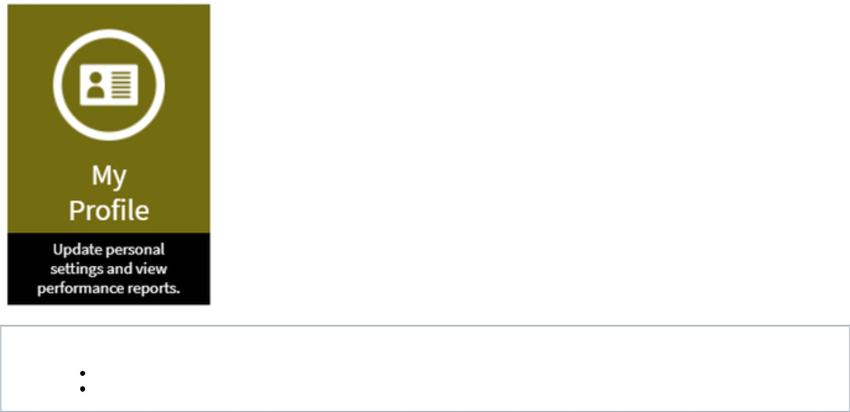

Note:

Color of tile is configurable via rsBranding in the Template Manager for the consumer view only.

Color of admin tile cannot be updated.

Related articles

Configuration - Branding Patient Portals

Setting - Permit Consumer Live Chat

Setting - Permit Consumer Portal PreRegistration

Setting - Permit Consumer Contact Us

Setting - Permit Consumer Quick Pay

Resource - rsTileOrganizationManager

Resource rsTileOrganizationManager can be added or removed from a role. The presence of this resource will dictate whether or not the role displays the Organization Manager tile. Organization Manager is a high level overview of the site and contains both configurations and a link to the Organization Settings.
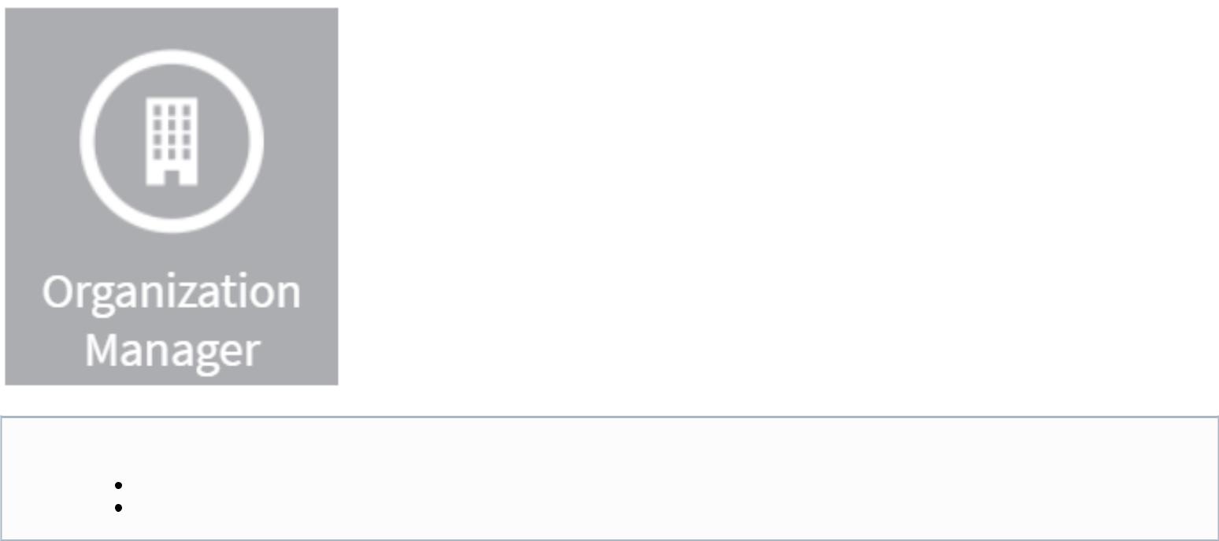

Note:

Requires rsTileControlPanel to display correctly within an admin role.

Organization Manager should not be used outside of the Radmin role.
Related articles

Configuration - Branding Patient Portals

Setting - Permit Consumer Live Chat

Setting - Permit Consumer Portal PreRegistration

Setting - Permit Consumer Contact Us

Setting - Permit Consumer Quick Pay

Resource - rsTilePayment

Resource rsTilePayment can be added or removed from a role. The presence of this resource will dictate whether or not the role displays the Payment Center tile. Payment tile brings user right to payment page without the need to select an account.
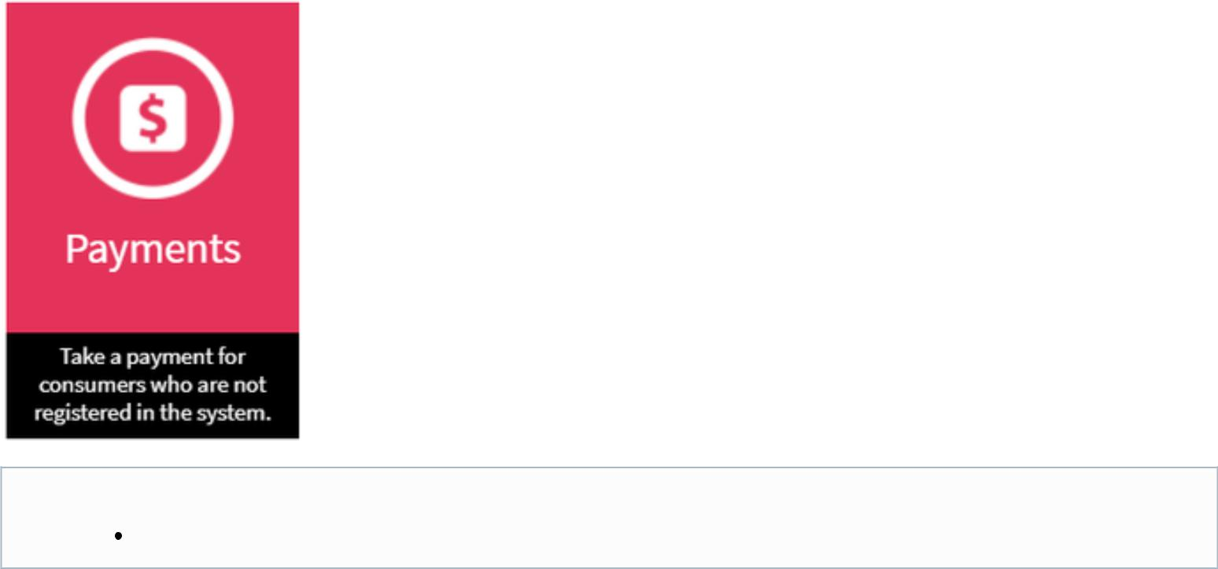

Note:

Tile will only display for Client Administrator user types.

Related articles

FAQ - Why are the payment methods disappearing after a payment amount is entered?

Configuration - Branding Patient Portals

Setting - Recurring Payments Other

Setting - Product Specific Options

Setting - General Transaction Limits

Resource - rsTileRemitManager

Resource rsTileRemitManager can be added or removed from a role. The presence of this resource will dictate whether or not the role displays the Remit Manager tile. Remit Manager allows the user to setup non-custom remit files.

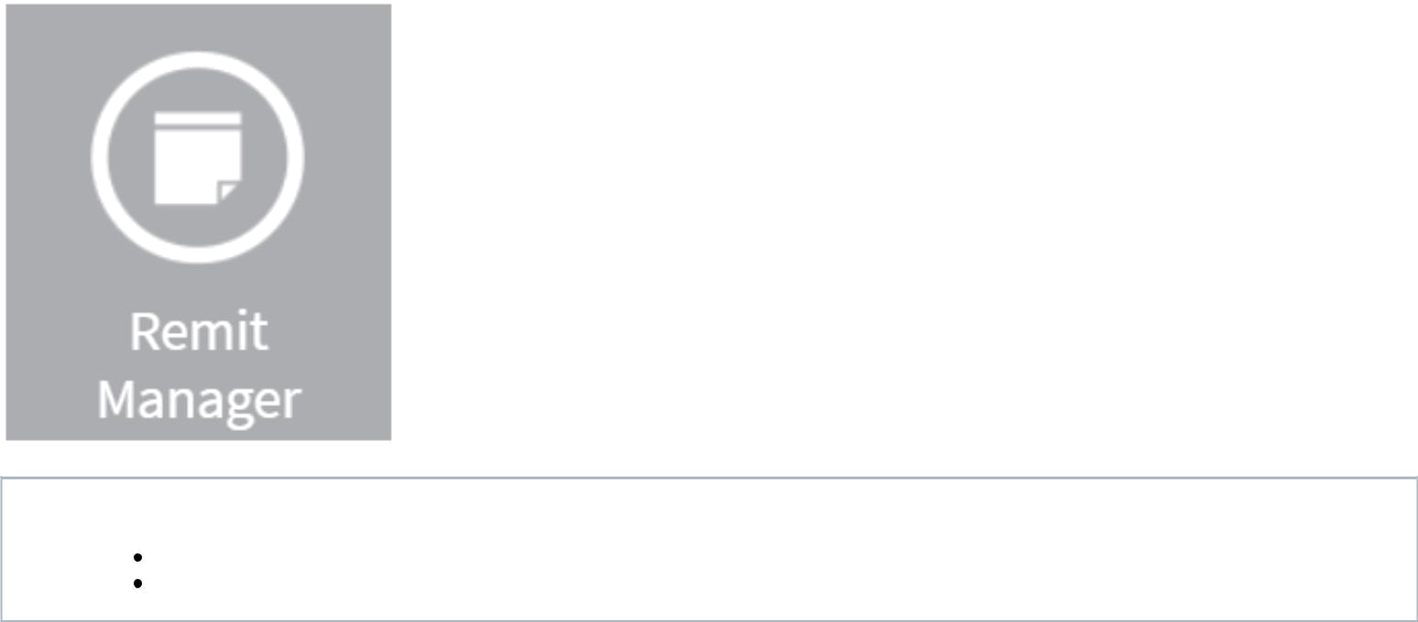

Note:

Requires rsTileControlPanel to display correctly within an admin role.

Remit Manager should not be used outside of the Radmin role.

Related articles

Configuration - Branding Patient Portals

Setting - Permit Consumer Live Chat

Setting - Permit Consumer Portal PreRegistration

Setting - Permit Consumer Contact Us

Setting - Permit Consumer Quick Pay

Resource - rsTileResourceManager

Resource rsTileResourceManager can be added or removed from a role. The presence of this resource will dictate whether or not the role displays the Resource Manager tile. Resource Manager allows for the activation and deactivation of roles for a site.
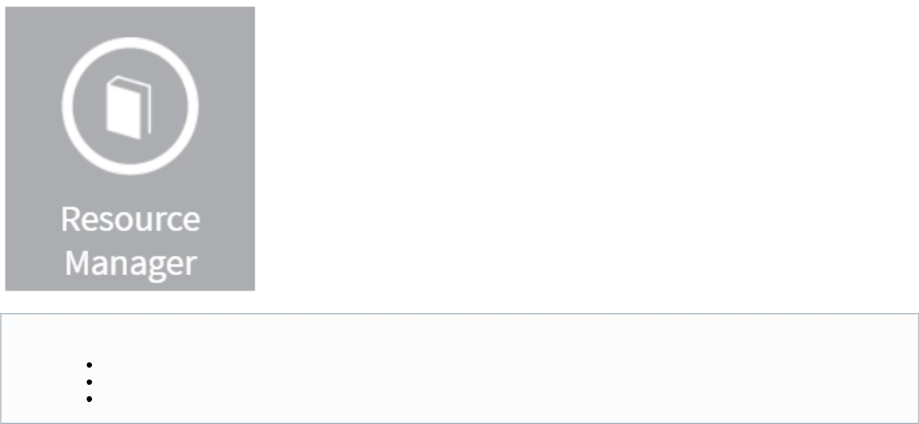

Note:

Requires rsTileControlPanel to display correctly within an admin role.

Resource Manager should not be used outside of the Radmin role.

Resource Manager is not actively used to setup a site. Tile is normally left alone. (11/2/2017)
Related articles

Configuration - Branding Patient Portals

Setting - Permit Consumer Live Chat

Setting - Permit Consumer Portal PreRegistration

Setting - Permit Consumer Contact Us

Setting - Permit Consumer Quick Pay

Resource - rsTileRoleManager

Resource rsTileRoleManager can be added or removed from a role. The presence of this resource will dictate whether or not the role displays the Role Manager tile. Role Manager enables a user to set the permissions for roles by adding and removing resources. Also allows for the creation and deactivation of roles.
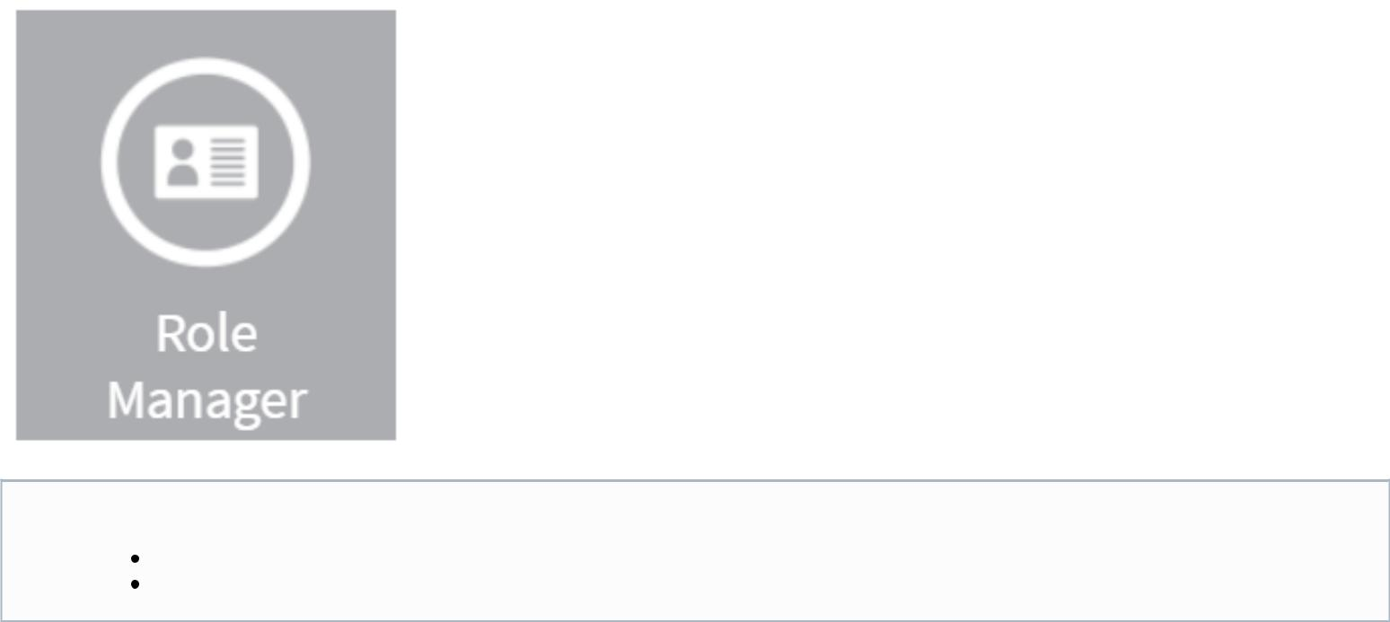

Note:

Requires rsTileControlPanel to display correctly within an admin role.

Role Manager should not be used outside of the Radmin role.

Related articles

Configuration - Branding Patient Portals

FAQ - What are the default roles within Emerge 1.0 and what are their default permissions?

Setting - Pay Options Other

Setting - Role Manager Permissions

Setting - Permit Consumer Live Chat

Resource - rsTileTemplateManager

Resource rsTileTemplateManager can be added or removed from a role. The presence of this resource will dictate whether or not the role displays the Template Manager tile. Template Manager tile is a link to the Template Manager URL for that environment.

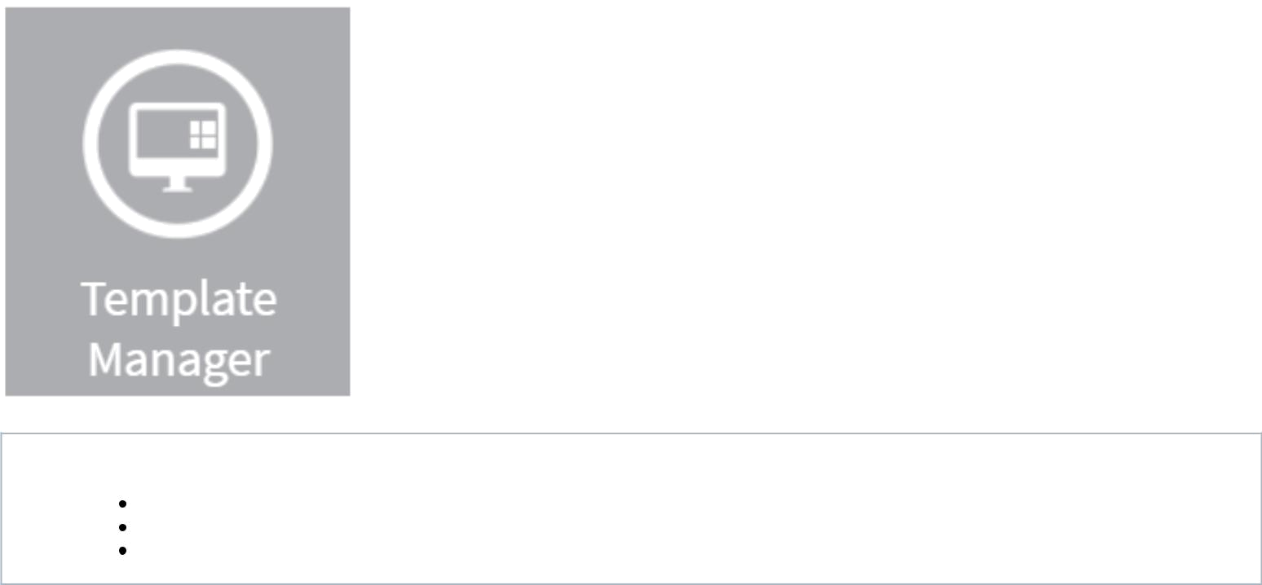

Note:

Requires rsTileControlPanel to display correctly within an admin role.

Template Manager should not be used outside of the Radmin role.

Template Manager link is currently broken as Template Manager URLs have changed over time. (11/2/2017)

Related articles

Configuration - Branding Patient Portals

Setting - Permit Consumer Live Chat

Setting - Permit Consumer Portal PreRegistration

Setting - Permit Consumer Contact Us

Setting - Permit Consumer Quick Pay

Resource - rsTileUserManager

Resource rsTileUserManager can be added or removed from a role. The presence of this resource will dictate whether or not the role displays the User Manager tile. User Manager allows the administrator to create and edit users.
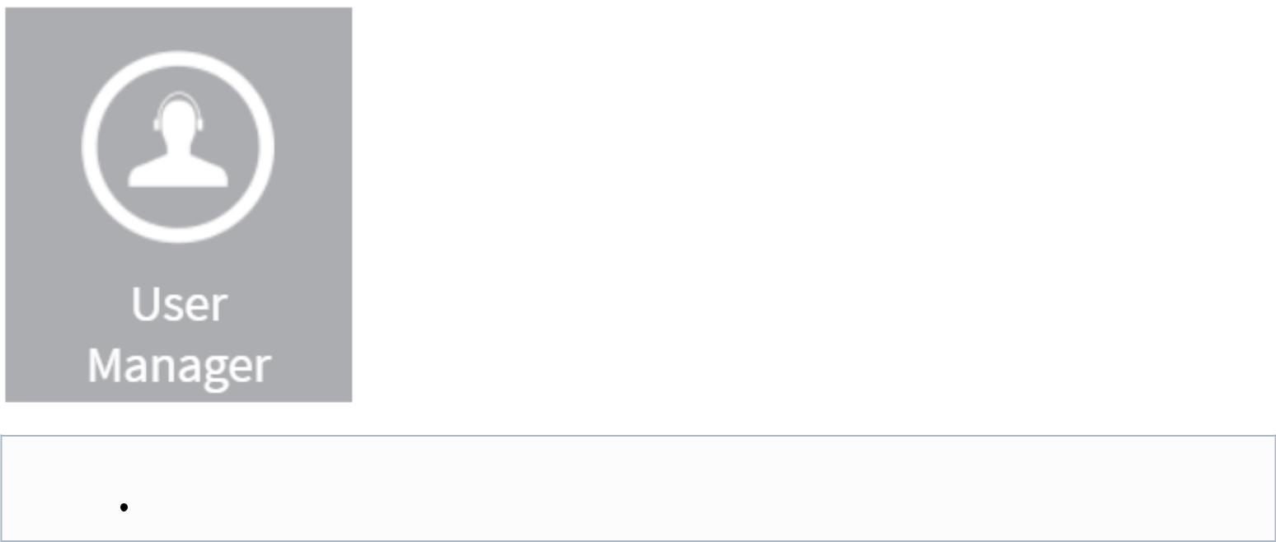

Note:

Requires rsTileControlPanel to display correctly within an admin role.

Related articles
Configuration - Branding Patient Portals

Setting - Permit Consumer Live Chat

Setting - Permit Consumer Portal PreRegistration

Setting - Permit Consumer Contact Us

Setting - Permit Consumer Quick Pay

Resource - rsViewDocumentsMailer

Resource rsViewDocumentsMailer can be added or removed from a role. The presence of this resource will dictate whether or not the role displays the additional documents button on the account summary page.


Note:

View Additional Documents will show previous statement PDFs for the account(s) in question.

Related articles

Setting - Filters

Resource - rsTileAccountSummary

Resource - rsConsumerAccountResults

Resource - rsViewDocumentsMailer

Resource - rsButtonMakePayment

Setting - ACH Specific Limits

ACH Specific Limits contains numeric input settings within Emerge 1.0's Pay Options.

Options

Confirm at ($) - Alert will show forcing a confirmation for paying amounts greater than the limit designated in this field.
Prohibit at ($) - Prohibit eCHeck payments at the amount set in this field.

Note:

These setting only apply to EFTN setups.

Related articles

Setting - Filters

Setting - Recurring Payments Other

Setting - Recurring Payments Notifications (days)

Setting - ACH Specific Limits

Setting - General Transaction Limits

Setting - Billing Option

Billing Option is a select setting within Emerge 1.0's General settings tab. The option selected for this setting will determine whether or not the site excludes any items from the billing report.

Options

-- Select – (Default Setting - Bills for all items)
Exclude archive from billing report
Exclude payments from billing report
Exclude ALL from billing report

Note:

For any site setup using the same archive, if no facility codes are being used, site should exclude archive from billing report.

Parent sites whom contain all facility codes should also typically be excluded from these reports.

Related articles

Setting - General

Setting - Billing Option

Setting - Card Reader

Card Reader contains settings within Emerge 1.0's Pay Options. Settings allow for selection of card and check reader types.

Options

Card Reader - Selection of support card readers for site. Multiple can be chosen but a default must be chosen as well for the site.
DynaMag HID
DynaMag P2PE
DynaPad
DynaPro
eDynamo
Micrsafe
Check Reader
MagTek MicrSafe - 22551002 - Only supported Check Reader

Note:

As of 11/8/2017, MagTek MicrSafe - 22551002 is the only supported check reader

Related articles

Setting - Card Reader

Setting - Card Reader Settings
Setting - Card Reader Settings

Card Reader Settings is an Organization Setting within Emerge 2.0. The setting contains a JSON string that determines payment page entry options

Default JSON String

{"allowOnlyCardReaderEntry":false,"allowManualCardEntry":false}

Set allowOnlyCardReaderEntry to true in order to force card reader as the only input.
Set allowManualCardEntry to true in order to enable manual card entry.
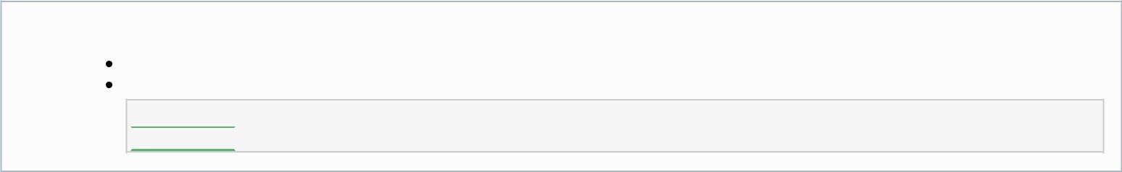

Note:

Both settings are set to false by default.

Original Ticket for this functionality is

EQR-1563 - R1/- Ascension Health : Disable use of keyboard when DynaPro reader is configured for Client Admin
RESOLVED

Related articles

Setting - Card Reader

Setting - Card Reader Settings

Setting - ClientAdminDefaultRole

ClientAdminDefaultRole is a text field setting within Emerge 2.0'sOrganization Settings. The role entered into this field dictates the default role f or a new client administrator user.

Note:

Default is admin as every site contains the admin role. Custom roles can be used.

Related articles

FAQ - What are the default roles within Emerge 1.0 and what are their default permissions?

Setting - Pay Options Other

Setting - Recurring Payments Other

Setting - Hide quick pay and search result pay icons (DataView)

Setting - Hide quick pay icons (DataView)

Setting - ConsumerDefaultRole

ConsumerDefaultRole is a text field setting within Emerge 2.0'sOrganization Settings. The role entered into this field dictates the default role for a new consumer.

Note:

Consumer should always be the value for ConsumerDefaultRole. Changing this may have adverse effects on the site.
Related articles

FAQ - What are the default roles within Emerge 1.0 and what are their default permissions?

Setting - Pay Options Other

Setting - Role Manager Permissions

Resource - rsTileRoleManager

Setting - RevspringClientDefaultRole

Setting - Convenience Fee

Convenience Fee is a JSON field setting within Emerge 2.0'sOrganization Settings. The convenience fee and it's rules are defined within this string.

Example JSON String

{"filter": "max","cc":{"billingState":{"CO":"7.99","NJ":"8.50","CA":"5.99","AZ":"3.25","PA":"1.75", "VA":"4.60"},"default":"6.25"},"ach":{"billingState":{"CA":"2.5","NJ":"3.5", "AZ":"3.5"},"default":"1.5"}}

Note:

Default is set and exceptions can be added per state.

Related articles

Setting - Convenience Fee (Emerge 1.0)

Setting - Convenience Fee

Setting - Convenience Fee (Emerge 1.0)

Convenience Fee contains settings within Emerge 1.0's Pay Options. Advanced options for configuring fees are also available.

Options

Convenience Fee - Amount input here will determine the convenience fee for all payments.
Use settings from - Drop-down selection of fee rules from another site.
Location Code - ?
Advanced Setup - Allows for advanced options for the convenience fee. Allows for separate fees per product and per payment method.
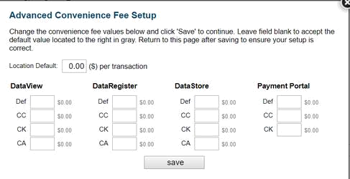

Note:

Location Code needs explanation.

Related articles

Setting - Convenience Fee (Emerge 1.0)

Setting - Convenience Fee

Setting - eBill Options

eBill Options is a section within Emerge 1.0's eBill tab thatcontains eBill settings.

Bill Delivery Options

Paper - Enables paper delivery.
Email - Enables email delivery.
Text - Enables text delivery.
Phone - Enables IVR message delivery. ?
Allow Multiple delivery selections - When turned on, it will allow users to select and receive multiple delivery options for eBill notifications.

Delivery Schedule

1st Re-delivery: if bill is not viewed after this number of days - Number of days before first re-delivery attempt.
2nd Re-delivery: if bill is not viewed after this number of days - Number of days before secondre-delivery attempt.
3rd Re-delivery: if bill is not viewed after this number of days - Number of days before third re-delivery attempt.
Revert to paper if bill is not viewed after this number of days - Number of days before eBill is reverted to paper delivery.

Bill Activity Notifications

When an enrollment occurs, these email addresses will be notified - Comma separated list of emails to be notified.
When delivery reverts to paper, these email addresses will be notified - Comma separated list of emails to be notified.

Note:

Phone delivery option is not to be used at this time. Believe it requires an IVR integration. (11/10/2017)
eBill tab will not show until it has been turned on within the Products tab.

Related articles

Setting - eBill Options

Setting - Products

Setting - Recurring Payments Notifications (days)

Resource - rsTileAlertNotifications

FAQ - Does the final eBill re-delivery attempt alert the patient they will be reverted to paper?

Setting - Enrollment Fields

Enrollment Fields is a JSON field setting within Emerge 2.0'sOrganization Settings. The setting uses to a tool to simplify modding the string.

Validation options for the Create Account page are controlled within this setting.

Fields

Field Name - Name of field in data to be pulled.
Label - Label to display on the enrollment form.
Required Group - Defines whether item is first or second and so on.
Min Length/Max Length - Minimum and maximum length for inputs.
Regex Pattern - A specific regex pattern can be defined here to manage inputs. (Example: ^[a-z\d]{0,30}$ - Only alphabetical characters and digits. Zero to thirty in length.)
Regex Modifier - Regex modifiers such as case insensitivity can be added here. (Example: i - case insensitive modifier) Placeholder - Placeholder text that will populate in the field before an entry is inputted. (Example: XXXXX - For ZipCode, indicating length entry should be.)

Note:

Enrollment Fields only control the validation for Create Account. QuickPay is controlled via Validation Fields.

Raw JSON string can be seen by hitting "Show Raw JSON".

Related articles

Setting - Filters

Setting - Validation Fields

Setting - Enrollment Fields

Setting - Permit Consumer Login and Enrollment

Setting - External Contact

External Contact is a configuration tab within Emerge 1.0 that contains settings for the P3 contact information.

Address

Facility Name - Organization Name to be displayed on Contact Us and external pages.
Address 1 - Address to be displayed on the Contact Us page.
Address 2 - Secondary address information to be displayed on the Contact Us page.
City - City to be displayed on the Contact Us page.
State - State to be displayed on the Contact Us page.
Zip - Zip code to be displayed on the Contact Us page.

Phone

Phone 1 - Phone Number to be displayed on the Contact Us page.
Phone 2 - Secondary Phone Number to be displayed on the Contact Us page.
Phone (Spanish) - Spanish Phone Number to be reference on the Contact Us page.

Other

Referring URL - ?
Office Hours - Office Hours to be displayed on the Contact Us page.
Contact Email - Email address to be displayed on the Contact Us page.

Note:

Referring URL has no effect on the P3.

Related articles

Configuration - Branding Patient Portals

Setting - External Contact

Setting - External Link

Setting - General

Setting - Products

Setting - External Link

External Link is a configuration tab within Emerge 1.0 that contains settings for old template P3 sites.

Options

Custom Parent Single Child - Determines the type of Old Template P3 to be used for the site. Options vary depend on what type is
selected.

Colors - Hex Codes for P3 site colors.
P3 Directory - Determines the URL extension for the site.
P3 URL - ?
DataPreReg URL - ?
Logo URL - ?

Note:

External Link tab will disappear if Site Manager is selected within the Products tab and replaced with Site Manager.

Related articles

Configuration - Branding Patient Portals

Setting - External Contact

Setting - External Link

Setting - General

Setting - Products

Setting - FileManagerNumberOfDays

FileManagerNumberOfDays is a numeric field setting within Emerge 2.0'sOrganization Settings. The number entered here will be the maximum number of days remit files remain within the File Manager.
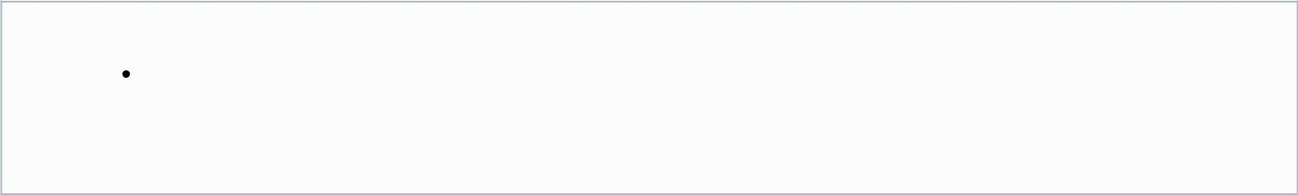

Note:

When empty, the default is 60 days*.

* Needs confirmation

Related articles

Resource - rsTileRemitManager

Resource - rsTileFileManager

Setting - FileManagerNumberOfDays

FAQ - What is the remit file cutoff time for Emerge 1.0?

Setting - Filters

Filters is a configuration tab within Emerge 1.0 that contains settings for a turning site filters and validations.

Account Filters

Facility Code - Comma separated list of Facility IDs and site codes. Archive will be restricted to the facility IDs indicated in this list. This setting is defaulted to the alphabet when a new archive is hooked up.

Account No. Validation

Prefix Char(s) (csv) -
Suffix Char(s) (csv) -
Min Length - Minimum length for inputted account numbers.
Max Length - Maximum length for inputted account numbers. If max length = 0 then max length will default to 50.
Reg Ex - Regular expression for inputted account numbers. Use of regular expressions in combination with Min/Max length, Prefix and Suffix will be ignored.
Test Validation - Testing field where you can enter an account and see if it validates against the fields used above.

PDF Validation

Match Acct #? - Ensure account number matches that of the statement. If numbers don't match, user will be blocked from displaying the statement. Can be set separately for DataView and the P3.
Match Name? - Ensure name matches that of the statement. If name does not match, user will be blocked from displaying the statement.
Can be set separately for DataView and the P3.

Other

No Match Message - Message to be displayed when account does not match records.
Verify Account No. - Determines whether or not inputted account numbers are validated against the database.
Account Index - ?
Account Error Message - ?
Req. Employee Phone - ?

Note:

Items marked with ? need explanation and confirmation.

Tip - Ensure to copy to clipboard or save current Facility Ids within the Facility Code field before updating the archive hookup.

Related articles

Setting - Filters

Setting - Recurring Payments Other

Setting - ACH Specific Limits

Setting - General Transaction Limits

Setting - Validation Fields

Setting - General

General is a section within Emerge 1.0's General tab thatcontains settings for high level location information.

Status

Status - Green is active and Red is deactivated.
Billing Option - Determines how site is to be billing. More information can be found within Billing Options.

Location Information

Group Assignment - Determines which group the location will fall under.
Location Name - Determines the name of the location and will be displayed to patients as well unless a DBA is used.
DBA - Alternative name to be displayed to patients.

Contact Information

Name - Name of Client Contact
Email - Email of Client Contact

Other

Di Code - Billing code. ?
GP Client Code - Billing Code. ?
Business Type - Required field depicting the business type of the site.

Note:

The Client Contact information is not displayed on the patient portal.

Related articles

Setting - External Contact

Setting - External Link

Setting - General

Setting - P3 update routing and security (address and insurance)

Setting - Show Address Change Request on Consumer Login
Setting - General Transaction Limits

General Transaction Limits contains numeric input settings within Emerge 1.0's Pay Options.

Options

Max ($) - Maximum payment amount allowed within the portal.
Min ($) - Minimum payment amount allowed within the portal.
Warn user at ($) - An alert on the screen, confirmation, will be displayed when the user enters an amount greater than that inputted in this field.

Note:

Payment Plans will require over a dollar amount to function correctly, regardless of minimum transaction amount set.

Related articles

FAQ - Why are the payment methods disappearing after a payment amount is entered?

Setting - Filters

Setting - Recurring Payments Other

Setting - ACH Specific Limits

Setting - General Transaction Limits

Setting - Hide quick pay and search result pay icons (DataView)

Hide quick pay and search result pay icons (DataView) is a radio button setting within Emerge 1.0's Pay Options. When selected, DataView will disallow any payments from being made within DataView.

Note:

Originated by client request to hide payment methods from parent sites where P3 supported gateway routing but admin payments will not route. Admins would need to cancel the pending payments.

Related articles

FAQ - Why are the payment methods disappearing after a payment amount is entered?

Setting - QuickPay Consumer Validation Matching

Setting - Recurring Payments Other

Setting - Hide quick pay and search result pay icons (DataView)

Setting - Hide quick pay icons (DataView)

Setting - Hide quick pay icons (DataView)

Hide quick pay icons (DataView) is a radio button setting within Emerge 1.0's Pay Options. When selected, DataView will prevent administrator to enter the payment page without selecting any accounts for payment.

Note:

Hide quick pay icons (DataView) will still allow payments on searched accounts.

Related articles

FAQ - Why are the payment methods disappearing after a payment amount is entered?

Setting - QuickPay Consumer Validation Matching

Setting - Recurring Payments Other

Setting - Hide quick pay and search result pay icons (DataView)

Setting - Hide quick pay icons (DataView)

Setting - Masking within payment notifications (email)

Masking within payment notifications (email) contains settings within Emerge 1.0's Pay Options. Settings will enable the site to mask the account number for outgoing emails.

Options

Account No. - Masking code is entered here to determine how account will be masked.
Masking options and examples below:
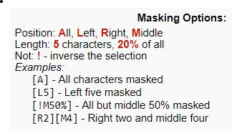

Confirmation Code - ?

Note:

Confirmation code needs an explanation.

Related articles

Setting - External Contact

Setting - QuickPay Consumer Validation Matching

Setting - Payment contact information

Setting - P3 update routing and security (address and insurance)

Setting - Masking within payment notifications (email)

Setting - Maximum Number Of Days Delay For Scheduled Payment

Maximum Number Of Days Delay For Scheduled Payment is a Numeric field setting within Emerge 2.0'sOrganization Settings. The number entered into this field dictates the maximum number of days a payment can be set in the future, or delayed.
Note:

Role will require rsCalendarPayment to delay a payment.

Also controls the amount of days a payment plan can be delayed.

Related articles

Setting - Recurring Payments Notifications (days)

Setting - Maximum Number Of Days Delay For Scheduled Payment

Resource - rsCalendarPayment

Setting - Maximum Number Of Recurring Payment Months

Maximum Number Of Recurring Payment Months is a Numeric field setting within Emerge 2.0'sOrganization Settings. The number entered into this field dictates the maximum number of months a custom payment plan can be setup for.

Notes:

Used to control the maximum months for payment plans using rsCustomMonthsInput.

As of 10-24-2017, there is no maximum value to the number used in this field.

Related articles

Setting - P3 Payment Plan Minimum Balances

Setting - Product Specific Options

Resource - rsColumnNegotiator

Resource - rsButtonMakePayment

Setting - Maximum Number Of Recurring Payment Months

Setting - Minimum Role Level for Void/Refund

Minimum Role Level for Void/Refund is a select setting within Emerge 1.0's Pay Options. The role selected for this setting will be the minimum role required for a user to make a void or refund.

Note:

Set separately for DataView and DataRegister.

Related articles

FAQ - What are the default roles within Emerge 1.0 and what are their default permissions?

Setting - Pay Options Other

Setting - Role Manager Permissions

Resource - rsTileRoleManager

Setting - RevspringClientDefaultRole

Setting - P3 Payment Plan Minimum Balances

P3 Payment Plan Minimum Balances contains settings within Emerge 1.0's Pay Options. Within P3 Payment Plan Minimum Balances the thresholds for payment plans are set.
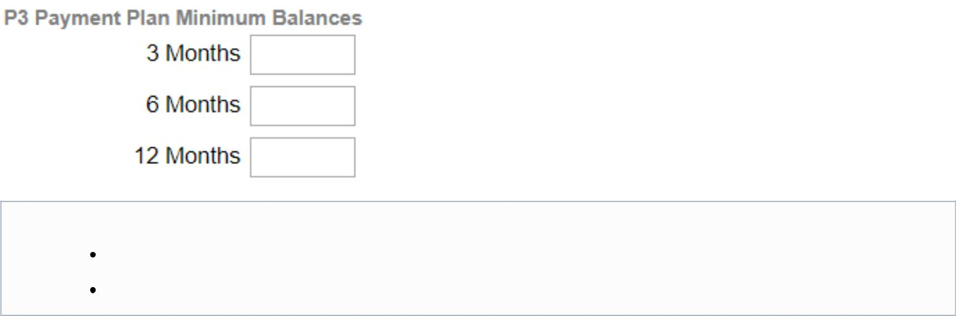

Note:

Payment thresholds can be set ridiculously high to prevent a certain month plan. (Example: if client wants to disallow 3 Month Plans, the three month threshold can be set to $1,000,000.00 and the six and twelve month can be set to attainable balances.) Thresholds are not set for admin payments within Emerge 1.0.

Related articles

Setting - P3 Payment Plan Minimum Balances

Setting - Product Specific Options

Resource - rsColumnNegotiator

Resource - rsButtonMakePayment

Setting - Maximum Number Of Recurring Payment Months

Setting - P3 update routing and security (address and insurance)

P3 update routing and security (address and insurance) is a section within Emerge 1.0's Pay Contact tab thatcontains settings for change of address and insurance reports.

Options

Recipient Email(s) - Comma separated list of emails that are to receive the report.
Pdf Password - The password for any emails sent out regarding change of address and change of insurance is input here. Query recent requests - Find recent change reports. ?
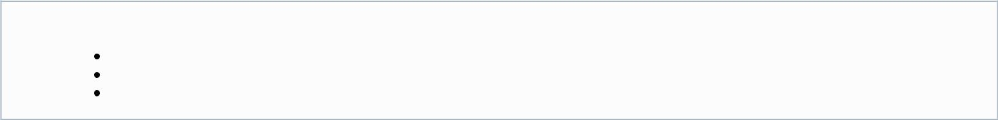

Note:

PDF password is not required. Emails can be sent unprotected.

If neither Change of Address/Insurance features are used, no fields are required.

Query Recent Requests needs confirmation of how recent is "recent".

Related articles

Setting - External Contact

Setting - External Link

Setting - General

Setting - Payment contact information

Setting - P3 update routing and security (address and insurance)
Setting - Payment contact information

Payment contact information is a section within Emerge 1.0's Pay Contact tab thatcontains settings for the receipt, outgoing emails and canned reports.

Options

From (Name) - Organization name to appear on receipts.
Receipt Email - From email address for receipts that are emailed.
Communication Email - From email address for outbound emails from the portal.
Recurring Exception Email - Comma separated list of emails in which the Recurring Exception email is sent to.
Wkly Pmt Summary Email - Comma separated list of emails in which the Weekly Payment Summary email is sent to.
Phone - Phone number to be displayed on receipt is inputted here.
Report Password - Password for outbound emailed reports is inputted here.

Note:

For Receipt and Communication emails, the field is to be left empty by default. If populated, client must ensure that their DNS have SPF records for the em1 servers or receipt emails may get blocked.

Related articles

Setting - External Contact

Setting - Products

Setting - Payment contact information

Setting - P3 update routing and security (address and insurance)

Setting - Pay Options Other

Setting - Pay Options Other

Other is a section within Emerge 1.0's Pay Options thatcontains settings for a multiple items. Items coverage a diverse range and are summarized below.

Options

Recurr Amount Edit - When set to yes, administrators have the ability to edit the payment amount of a recurring payment.
Multiple Accounts - When set to yes, multiple line items for open payments are allowed on the payment page. Used in combination with the Max # of Acct Lines setting.
CVV Required - When set to yes, administrator payments require a CVV code.
Receipt Version - Determines receipt version.
Default - Site uses default receipt.
With Signature Line - Site uses receipt with Signature line.
HTML - Receipt is displayed as HTML document ?
Receipt Logo - Logo to be displayed on receipts is selected here.
Blank out Accounts - When set to yes, accounts will not be pre-populated on the payment page.
Confirm Voids - When set to yes, admins will be required to confirm they wish to void the amounts selected.
Warn Overpayments - When set to yes, a confirmation will be required to make a payment greater than the amount due. DPR To Zero - ?
Blank out Amounts - When set to yes, payment amounts are set to zero.
Capture Date of Service - When set to yes, Date of Service is capture on the payment form.
Minimum Role Level for Void/Refund - Determines the minimum role needed to make a void or refund. Can be set separately for DataView and DataRegister.
Role Permissions - Determines the default permissions for voids and refunds
Permit Voids & Refunds - Allow by default, both void and refund ability.
Permit Voids Only - Allow by default, only void ability.
Default Refund Permissions - Determines the default refund permissions
Default - Allow normal Refund if enabled within Role Permissions.
No partial refunds permitted regardless of user profile setting - Disables the ability to conduct a partial refund, overrides the user
profile setting.

Permit Partial Refunds - Allows for partial refunds with any user qualified to make a refund.
Defined at User Level - Allows for the partial refund ability to be defined at the user profile.

e-Check Proc. Option - Defines the behavior of eChecks within the site.
Approved upon submit, leave unprocessed - ?
Approved upon submit, mark processed - ?
Process Refunds as Credits - ?
Process Refunds as Credits, 7 day wait - ?
CC Proc. Option - Determines if the site uses non-standard CC procedures.
DR - Do not submit, mark approved - ?
Show Mini Receipt - When set to yes, the mini-receipt is enabled.
Parent Location - Drop-down list of sites within the group that can be set as the parent organization for the site.
Parent Level - Allows manual selection of the parent level ?
PQT Export Option - Offers the ability to have credits show as negative amounts within the exported query.
Check Recurring - When set to yes, site will alert user if a current payment plan is setup for the entered account.
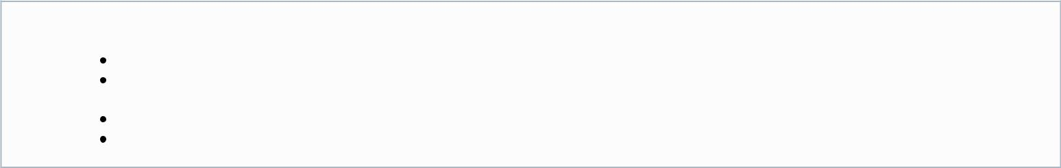

Note:

By default, administrator payments are not required to input a CVV code for Credit Cards.

When using Receipt Logo, the logo must be uploaded to the site first via the Upload Receipt Logo action at the bottom of Pay Options.

A site cannot be set as its own Parent Location, this will cause issues with viewing the site correctly.

Items with ? need confirmation and explanation.

Related articles

Setting - Products

Setting - Payment contact information

FAQ - What are the default roles within Emerge 1.0 and what are their default permissions?

Setting - Pay Options Other

Setting - Upload Receipt Logo

Setting - Permit Consumer Contact Us

Permit Consumer Contact Us is a Boolean field setting within Emerge 2.0'sOrganization Settings. When set to true, the Contact Us tile will display on the homepage.
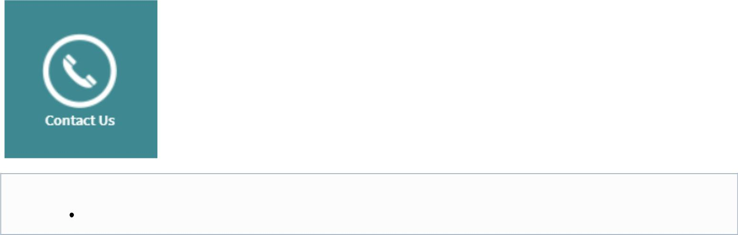

Note:

Tile is branded within rsBranding.

Related articles

Configuration - Branding Patient Portals

Setting - External Contact

Setting - Permit Consumer Live Chat

Setting - Permit Consumer Portal PreRegistration

Setting - Permit Consumer Login and Enrollment

Setting - Permit Consumer Live Chat

Permit Consumer Live Chat is a Boolean field setting within Emerge 2.0'sOrganization Settings. When set to true, the Live-Chat tile will display on the homepage.
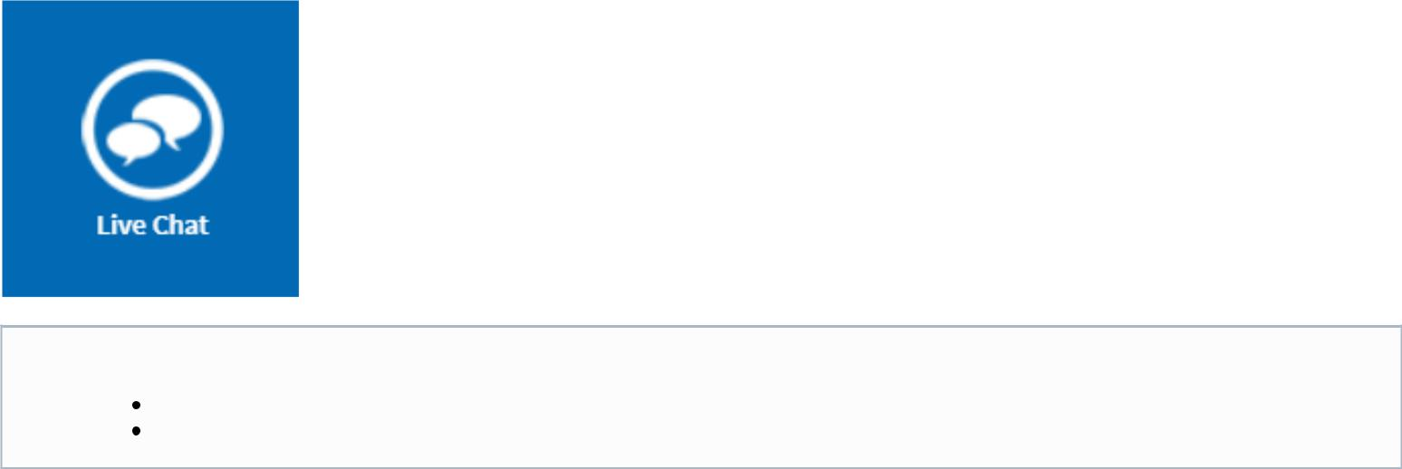

Note:

Tile is branded within rsBranding.

Link added within Template Manager for rsLoginTemplate's liveChatLink field.

Related articles

Configuration - Branding Patient Portals

Setting - Permit Consumer Live Chat

Setting - Permit Consumer Portal PreRegistration

Setting - Permit Consumer Login and Enrollment

Setting - Permit Consumer Contact Us

Setting - Permit Consumer Login and Enrollment

Permit Consumer Login and Enrollment is a Boolean field setting within Emerge 2.0'sOrganization Settings. When set to false, the site becomes QuickPay only. True will leave standard functionality.

Note:

Sites set to QuickPay only can still use other homepage tiles such as the Videos and Contact Us tiles.

Related articles

Setting - Enrollment Fields

Setting - Permit Consumer Live Chat

Setting - Permit Consumer Portal PreRegistration

Setting - Permit Consumer Login and Enrollment

Setting - Permit Consumer Contact Us
Setting - Permit Consumer Portal PreRegistration

Permit Consumer Portal PreRegistration is a Boolean field setting within Emerge 2.0'sOrganization Settings. When set to true, the Pre-Registration tile will display on the homepage.
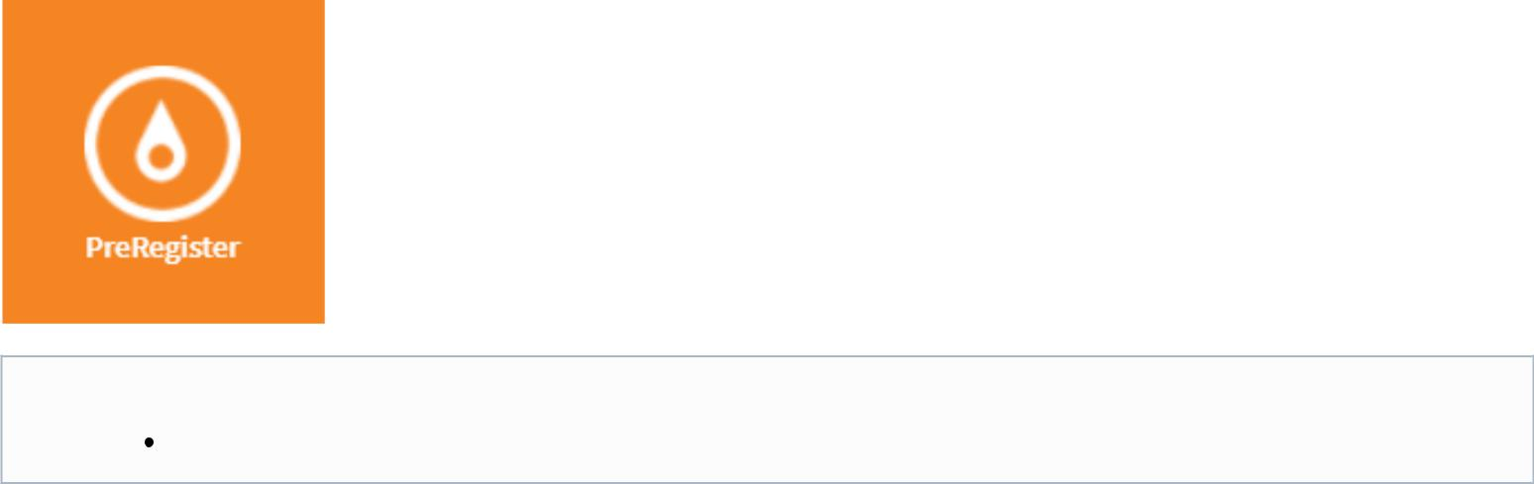

Note:

Tile is branded within rsBranding.

Related articles

Configuration - Branding Patient Portals

Setting - External Link

Setting - Permit Consumer Live Chat

Setting - Permit Consumer Portal PreRegistration

Setting - Permit Consumer Login and Enrollment

Setting - Permit Consumer Quick Pay

Permit Consumer Quick Pay is a Boolean field setting within Emerge 2.0'sOrganization Settings. When set to true, the QuickPay button and section will display on the homepage.
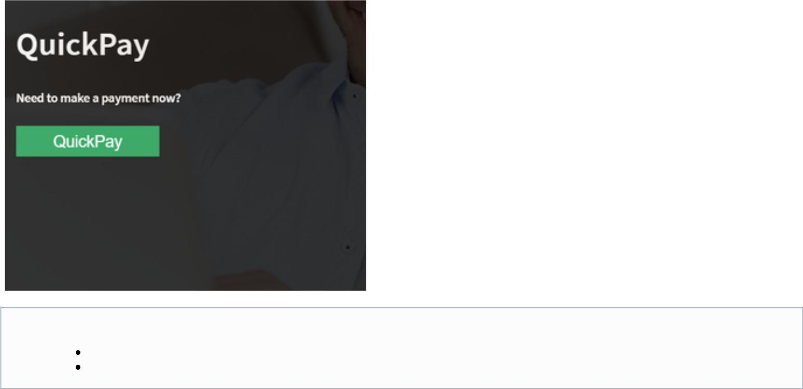

Note:

Tile is branded within rsBranding.to

Older screenshots may show tile next to videos or contact. QuickPay was changed to a button in mid 2017.
Related articles

Configuration - Branding Patient Portals

Setting - QuickPay Consumer Validation Matching

Setting - Hide quick pay and search result pay icons (DataView)

Setting - Hide quick pay icons (DataView)

Setting - Show quick pay icons (DataView)

Setting - Permit Consumer Videos

Permit Consumer Videos is a Boolean field setting within Emerge 2.0'sOrganization Settings. When set to true, the Videos tile will display on the homepage.
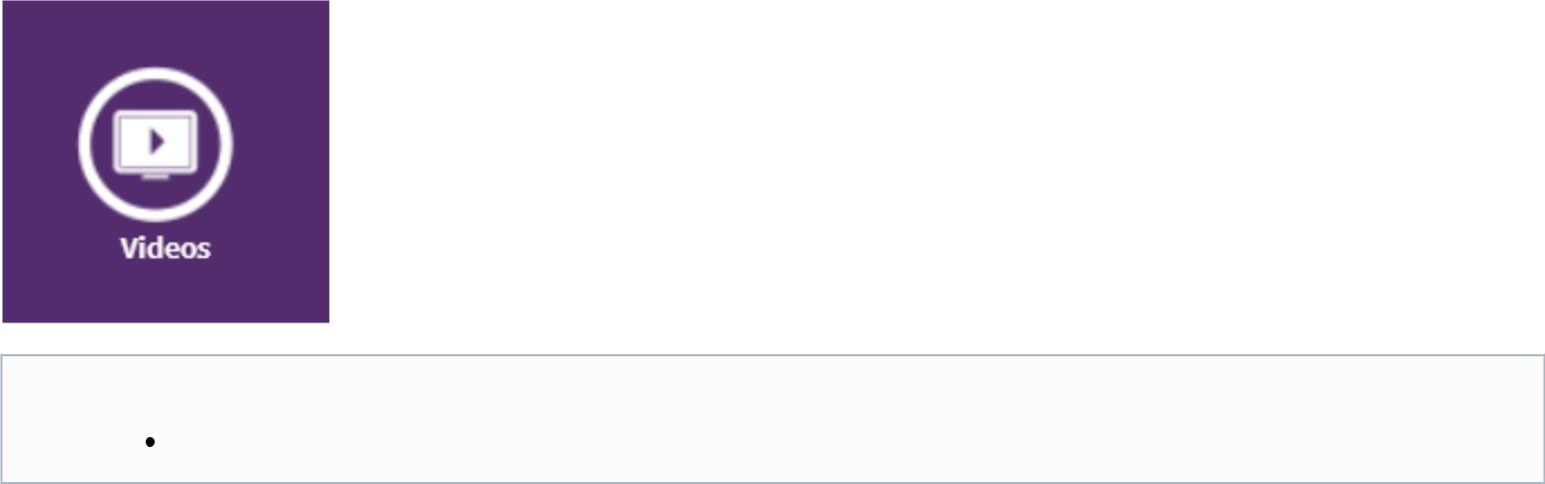

Note:

Tile is branded within rsBranding.

Related articles

Configuration - Branding Patient Portals

Setting - Permit Consumer Live Chat

Setting - Permit Consumer Portal PreRegistration

Setting - Permit Consumer Login and Enrollment

Setting - Permit Consumer Contact Us

Setting - Products

Products is a section within Emerge 1.0's Products tab thatcontains settings for a turning on/off features. Items coverage a diverse range and are summarized below.

Products

DataView - Determines whether or not DataView is available for the site.
Display scores in Dataview can be turned on to view scores.

DataRegister - Determines whether or not DataRegister is available for the site.
DataPreRegister - Determines whether or not DataPreRegister is available for the site.
eBill Delivery - Determines whether or not eBill Delivery is available for the site.
Display email invites in Dataview can be turned on to enable eBill enrollment validation emails via DataView.

DataStore - Determines whether or not DataStore is available for the site.
eCommunications - Determines whether or not administrator users have the ability to email receipts and statements.
Dashboard - Determines whether or not the dashboard is available for the site.
Patient Portal - Determines whether or not there will be a patient portal for the site.
Use Site Manager - Converts the site from an old template site to a new template site.

Departments

Departments for the site can be created, edited and deleted from here.

Office Locations

Office Locations for the site can be created, edited and deleted from here.

Other

Collection Types for DR - Collection Types for DataRegister can be created, edited and deleted from here.
Collection Types for DO - Collection Types for DataView can be created, edited and deleted from here.
Account Types - Account Types for the site can be created, edited and deleted from here.
Copay Reasons - Copay Reasons for the site can be created, edited and deleted from here.

Note:

Before turning Site Manager on, confirm that there is no current old template P3 that will be overridden.

Collection Types, Account Types and Copay Reasons must all be turned on within the Products Tab before becoming available.

Related articles

Configuration - Branding Patient Portals

Setting - External Contact

Setting - External Link

Setting - eBill Options

Setting - Products

Setting - Product Specific Options

Product Specific Options contains settings within Emerge 1.0's Pay Options. Items coverage a diverse range and are summarized below.

Options

Max # of Acct Lines - Defines maximum number of open account lines displayed on the payment screen. Must be used in combination with the "Multiple Accounts" under Other in the Pay Options.
Allow Recurring Pmts - Defines whether or not the product allows recurring payments/payment plans.
Show Collection Type - Determines whether or not collection types are displayed for administrator payments. Collection types are defined within the Products tab.
Default Collection Type - Defines default collection type. Can only be set after a collection type is added in the Products tab.
Show Account Types - Similar to Show Collection Type, when turned on, a drop down for account type is displayed for administrators.
Account types are defined within the Products tab.

Default Account Type - Defines default account type. Can only be set after an account type is added in the Products tab.
Show Copay Reason - Similar to Show Collection Type, when turned on, a drop down for copay reason is displayed for administrators.
Copay reasons are defined within the Products tab.

Default Copay Reason - Defines default copay reason. Can only be set after a copay reason is added in the Products tab.
Show MRN - Defines whether or not a line item for the MRN is displayed on the payment page for administrators.
Show Location Selector - ?
Show Quotes - ?
Show Invoice Number - Determines whether or not the invoice number is displayed on the payment page for administrators.
HL7 Feed Id - Determines the which site will pointed to in order to receive HL7 data.
HL7 Server - ?
HL7 View Age Max (Default is 24 Hours) - Determines the maximum viewing age for HL7 data within the site.
HL7 View Name - ?
Acct Validation Option - Determines whether or not account filters from the filters tab are applied to the portal.
Acct Balance Lookup ID - Determines which site to look at for account balance look-ups.
Enable Acct Balance Search (Dataview) - ?
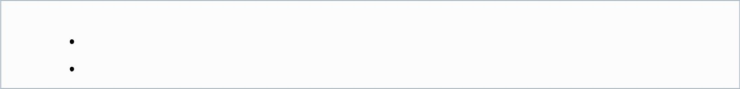

Note:

Account Types, Collection Types and Copay Reasons are all defined within the Products tab after they are set to show in the Pay Options tab.

Items with ? still need confirmation and explanation.

Related articles

Setting - Products

Setting - P3 Payment Plan Minimum Balances

Setting - Product Specific Options

Setting - Roll Up Payments

Setting - Hide quick pay icons (DataView)

Setting - QuickPay Consumer Validation Matching

QuickPay Consumer Validation Matching is a Boolean field setting within Emerge 2.0'sOrganization Settings. When set to true, all linked accounts will populate within the QuickPay page in addition to the account validated against.

Note:

Related articles

Setting - QuickPay Consumer Validation Matching

Setting - Masking within payment notifications (email)

Setting - Hide quick pay and search result pay icons (DataView)

Setting - Hide quick pay icons (DataView)

Setting - Show quick pay icons (DataView)

Setting - Recurring Payments Notifications (days)

Recurring Payments Notifications (days) contains settings within Emerge 1.0's Pay Options. Within Recurring Payments Notifications (days) you can set the amount of days before a recurring eCheck or Credit Card payment a notification is sent out.

Note:

eCheck Notifications are required and are set to 5 days by default.

Related articles

Setting - eBill Options

Setting - Recurring Payments Notifications (days)

Setting - ACH Specific Limits

Setting - Maximum Number Of Days Delay For Scheduled Payment
Resource - rsTileAlertNotifications

Setting - Recurring Payments Other

Recurring Payments Other contains settings within Emerge 1.0's Pay Options. Items cover administrator payment options.

Options

Cancellation Role - Minimum role required to cancel a payment plan.
Maximum Months - Maximum months an administrator payment plan can be setup for.
Option -
Disable Paid in Full Option - Disable the pay entire balance functionality for admin payment plans.
Do not exceed Max Months - Do not allow a pay in full payment plan option to exceed to maximum months defined.
Exceedable to System Maximum - Allow the pay in full payment plan option to exceed the maximum months defined.

Recurrence - Allow Weekly, Bi-Weekly, and Monthly payment plan options.
Enable Distribution - Allow payment plans to distribute money across multiple accounts.

Note:

Maximum Months has a limit of 60 months.

Enable Distribution is not currently production ready. (11/8/2017)

Default recurring is to allow Weekly, Bi-Weekly and Monthly.

Related articles

FAQ - Why are the payment methods disappearing after a payment amount is entered?

Setting - Filters

Setting - Recurring Payments Other

Setting - ACH Specific Limits

Setting - General Transaction Limits

Setting - RevspringClientDefaultRole

RevspringClientDefaultRole is a text field setting within Emerge 2.0'sOrganization Settings. The role entered into this field dictates the default role for non-configuration RevSpring administrators.

Note:

Default is admin as all sites have an admin role. Standard practice is to have this setting match ClientAdminDefaultRole in order to mimic client view and access.

Related articles

FAQ - What are the default roles within Emerge 1.0 and what are their default permissions?

Setting - Pay Options Other

Setting - Recurring Payments Other

Setting - Hide quick pay and search result pay icons (DataView)

Setting - Hide quick pay icons (DataView)
Setting - Role Manager Permissions

Role Manager Permissions is a JSON field setting within Emerge 2.0'sOrganization Settings. The JSON string defines which roles are shown in the drop-down for each role within the site.

Example JSON String

{"Admin":{"userTypes":["Client Administrator","Consumer"],"roles":["Admin","Cashier","Consumer"]},"Cashier":{"userTypes":["Client Administrator","Consumer"],"roles":["Cashier","Consumer"]},"Radmin":{"userTypes":["RevSpring Administrator","Client Administrator","Consumer"],"roles":["Radmin","Admin","Cashier","Consumer"]}}

Note:

New roles added to site must be added to Role Manager Permissions to function properly.

Role hierarchy is defined within the JSON string. Higher access roles have access to lower access roles.

Related articles

FAQ - What are the default roles within Emerge 1.0 and what are their default permissions?

Setting - Pay Options Other

Setting - Role Manager Permissions

Resource - rsTileRoleManager

Setting - RevspringClientDefaultRole

Setting - Role Permissions

Role Permissions is a select setting within Emerge 1.0's Pay Options. The option selected for this setting will determine if the site allows only voids by default or voids and refunds by default.

Note:

Setting can be overridden by User Profile Refund/Void Permission.

Related articles

FAQ - What are the default roles within Emerge 1.0 and what are their default permissions?

Setting - Pay Options Other

Setting - Role Manager Permissions

Resource - rsTileRoleManager

Setting - RevspringClientDefaultRole

Setting - Roll Up Payments

Roll Up Payments is a Boolean setting within Emerge 1.0's Pay Options. When set to true, all payment line-items are included within one receipt.

Note:

Functionality is now available for sites using gateway routing. *
*Needs confirmation

Related articles

FAQ - Why are the payment methods disappearing after a payment amount is entered?

Setting - Products

Setting - Payment contact information

Setting - Pay Options Other

Setting - Upload Receipt Logo

Setting - Show Address Change Request on Consumer Login

Show Address Change Request on Consumer Login is a Boolean field setting within Emerge 2.0'sOrganization Settings. When set to true, the Change Address tile will display on the homepage.
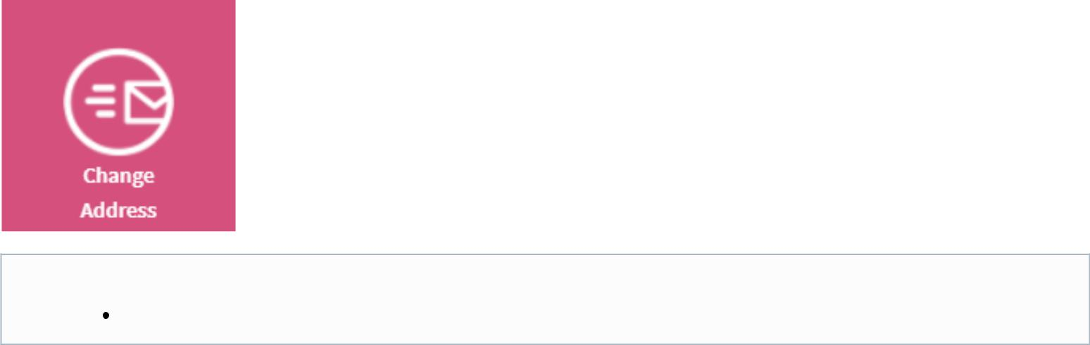

Note:

Tile is branded within rsBranding.

Related articles

Configuration - Branding Patient Portals

Setting - External Contact

Setting - External Link

Setting - General

Setting - P3 update routing and security (address and insurance)

Setting - Show Insurance Change Request on Consumer Login

Show Insurance Change Request on Consumer Login is a Boolean field setting within Emerge 2.0'sOrganization Settings. When set to true, the Change Insurance tile will display on the homepage.

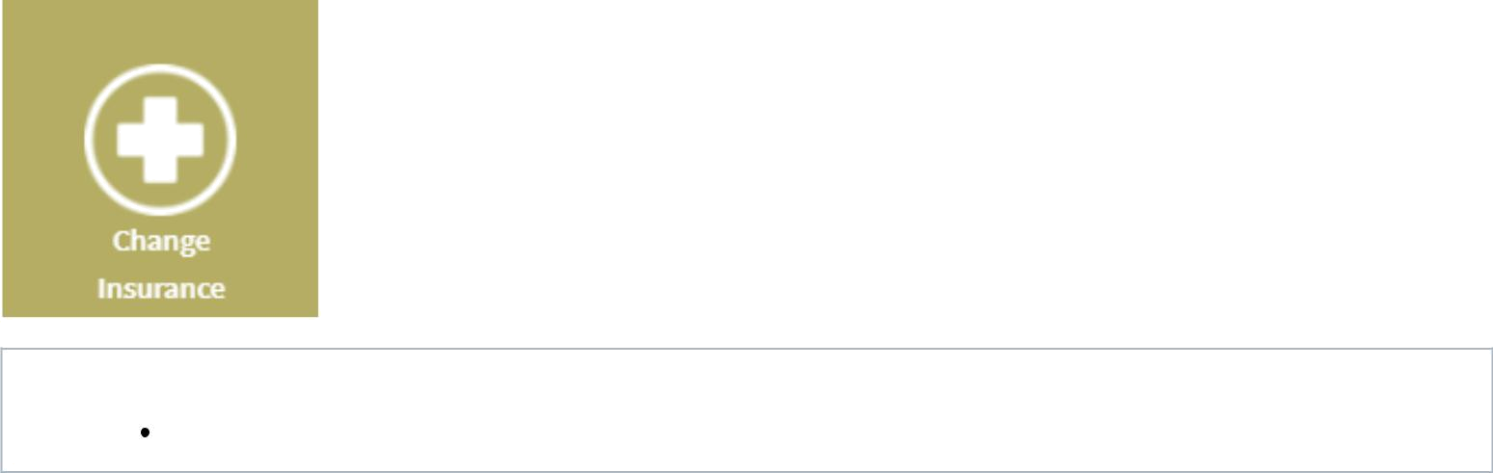

Note:

Tile is branded within rsBranding.

Related articles

Configuration - Branding Patient Portals

Setting - External Link

Setting - P3 update routing and security (address and insurance)

Setting - Permit Consumer Live Chat

Setting - Permit Consumer Portal PreRegistration

Setting - Show quick pay icons (DataView)

Show quick pay icons (DataView) is a radio button setting within Emerge 1.0's Pay Options. When selected, DataView will allow administrators to enter the payment page without selecting any accounts for payment. This option will allow for manual entry.

Note:

This option reflects the previous default behavior of DataView, to show the QuickPay options.

Related articles

FAQ - Why are the payment methods disappearing after a payment amount is entered?

Setting - QuickPay Consumer Validation Matching

Setting - Recurring Payments Other

Setting - General Transaction Limits

Setting - Roll Up Payments

Setting - Upload Receipt Logo

Upload Receipt Logo is a tool within Emerge 1.0's Pay Options. The tool allows you to upload logos into Emerge 1.0 for use within theReceipt Logo setting.

Note:

Logo should conform to Emerge 1.0 logo requirements and be less than 300px in width.

Related articles
Configuration - Branding Patient Portals

Setting - Products

Setting - Payment contact information

Setting - Pay Options Other

Setting - Upload Receipt Logo

Setting - Uses Content Management Feature

Uses Content Management Feature is a Boolean field setting within Emerge 2.0'sOrganization Settings. If set to true, the site will enable use of the Business Rules Engine.

Note:

As of 10-30-2017, this is the only task outside of development to turn on the functionality.

Requires development and deployment for functionality to work after set to true.

Related articles

Setting - Uses Content Management Feature

Setting - Validation Fields

Validation Fields is a JSON field setting within Emerge 2.0'sOrganization Settings. The string determines the validation fields to be used and displayed on the QuickPay page.

Fields

Name - Name of field in data to be pulled.
Label - Label to display on the enrollment form.
Required Group - Defines whether item is first or second and so on.
Min Length/Max Length - Minimum and maximum length for inputs.
Regex Pattern - A specific regex pattern can be defined here to manage inputs. (Example: ^[a-z\d]{0,30}$ - Only alphabetical characters and digits. Zero to thirty in length.)
Regex Modifier - Regex modifiers such as case insensitivity can be added here. (Example: i - case insensitive modifier) Placeholder - Placeholder text that will populate in the field before an entry is inputted. (Example: XXXXX - For ZipCode, indicating length entry should be.)

Example String

[{"name":"account_number","label":"Account

Number","attrs":{"required":{"group":"two"},"min_length":"5","max_length":"20","regex":{"pattern":"^[a-z\\d]{0,30}$","modifier":"i"},"placeholder":""}},

{"name":"zip_code","label":"Zip

Code","attrs":{"required":{"group":"one"},"min_length":"0","max_length":"5","regex":{"pattern":"^\\d{0,5}$","modifier":""},"placeholder":""}}]

Note:

Tip - Ensure that you validation the string within a JSON editor, especially when using regex as the quotes, if not escaped, can break the string.

Related articles

FAQ - Why are the payment methods disappearing after a payment amount is entered?

Setting - Filters

Setting - QuickPay Consumer Validation Matching

Setting - General Transaction Limits

Setting - Roll Up Payments

